MODUL PRAKTIKUM PEMROGRAMAN WEB

Pengenalan PHP, HTML , CSS dan Javascript


DAFTAR ISI

DAFTAR ISI II

RANCANGAN MODUL PRAKTIKUM PEMROGRAMAN WEB VI

MODUL 1 1

REVIEW HTML 5 PART 1 (BASIC ATTRIBUT + ELEMENT) 1

1.1 Apa itu HTML 1

1.2 Contoh Sintax Dasar HTML 5 1

1.3 Attribut HTML Images 2

1.4 Attribut HTML Link 2

1.5 Attribut HTML Headings 3

1.6 Elemen HTML <head> dan <title> 3

1.7 Elemen HTML untuk Format Teks 3

1.8 Elemen HTML untuk Style 4

1.9 Elemen HTML List 5

1.10 Latihan 6

MODUL 2 7

REVIEW HTML 5 PART 2 ( FORM + TABLE) 7

2.1 HTML Form 7

2.1.1 Elemen <input> HTML Forms 7

2.2 HTML Tables 10

2.2.1 HTML Table dengan attribute Border dan Width 10

2.2.2 HTML Table dengan span row (menggabungkan beberapa baris) 11

ii
2.2.3 HTML Table dengan span column (menggabungkan beberapa kolom) 11

2.2.4 HTML Table dengan caption / judul 11

2.2.5 HTML Table dengan background color 12

2.3 Latihan 13

MODUL 3 14

CSS LAYOUT (DIV) + SIMPLE JAVASCRIPT (ALERT) 14

3.1 Definisi CSS (Cascading Style Sheet) 14

3.2 Asal mula CSS 14

3.3 Cara Kerja CSS 14

3.4 Linking dan Embedding CSS 15

3.5 Selector ID dan Class pada CSS 16

3.6 Java Script Alert 18

3.7 Latihan Layouting CSS dan Javascript Alert 19

MODUL 4 22

PHP PART 1 (PENGENALAN PHP + VARIABEL) 22

4.1 Definisi PHP (Hypertext Preprocessor) 22

4.2 Sintax Dasar PHP 23

4.3 Penulisan Komentar di PHP 23

4.4 Deklarasi Variabel 24

4.5 Tipe Data Variabel pada PHP 24

4.6 Echo dan Print 26

4.7 Latihan 28

MODUL 5 29

iii
PHP PART 2 ( HTTP REQUEST ) 29

5.1 Apa itu HTTP? 29

5.2 Metode HTTP 29

5.3 Metode GET 29

5.4 Metode POST 30

5.5 Latihan 30

MODUL 6 32

PHP PART 3 32

(PERCABANGAN , PERULANGAN, ARRAY) 32

6.1 Percabangan 32

6.1.1 Pernyataan If 32

6.1.2 Pernyataan If..else 33

6.1.3 Pernyataan If..else 33

6.1.4 Pernyataan switch 34

6.2 Perulangan 35

6.2.1 Pernyataan while 35

6.2.2 Pernyataan do…while 35

6.2.3 Pernyataan for 36

6.2.4 Pernyataan foreach 36

6.3 Array 37

6.3.1 Tipe Array 37

6.3.2 Indexed Array 37

6.3.3 Associative Array 38

6.3.4 Multidimensional Array 39

iv
6.3.5 Pengurutan Array 40

6.4 Latihan 42

MODUL 7 46

PHP + MYSQL PART 1 46

(DATABASE CONNECTION + SELECT + LOGIN DENGAN SESSION) 46

7.1 Sekilas Tentang My SQL 46

7.2 Membuat Database dan Tabel di MySQL 46

7.3 Sintax Koneksi PHP ke Database MySQL 48

7.4 Sintax PHP untuk Menampilkan Data dari Tabel 49

7.5 Session PHP untuk Login 50

7.6 Latihan 52

MODUL 8 61

PHP + MYSQL PART 2 61

(INSERT + UPDATE + DELETE) 61

8.1 Sintax PHP untuk Insert Data ke Tabel 61

8.2 Sintax PHP untuk Update Data ke Tabel 62

8.3 Sintax PHP untuk Delete Data ke Tabel 63

8.4 Latihan 64

v
RANCANGAN MODUL PRAKTIKUM PEMROGRAMAN WEB

- Review HTML 5 part 1 (Basic Attribute + Element)

- Review HTML 5 part 2 ( Form + Basic Layout)

- CSS + Simple Javascript (Alert)

- PHP part 1 (Pengenalan PHP + Variabel)

- PHP part 2 ( HTTP Request )

- PHP Part 3 ( Controlling , Looping, Array)

- PHP + MySQL part 1 (Database Connection + Select + Login dengan Session)

- PHP + MySQL part 2 ( Insert + Update + Delete)

vi
MODUL 1

REVIEW HTML 5 PART 1 (BASIC ATTRIBUT + ELEMENT)

1.1 Apa itu HTML

HTML adalah bahasa markup untuk menggambarkan dokumen web ( halaman web ) .

- HTML merupakan singkatan dari Hyper Text Markup Language
- Sebuah bahasa markup terdiri dari seperangkat tag markup
- Dokumen HTML dijelaskan oleh tag HTML
- Setiap tag HTML menjelaskan isi dokumen yang berbeda

Adapun versi dari HTML sekarang sudah mencapai versi ke -5 . Dari gambar 1.1 dapat kita lihat berbagai versi dari HTML dari pertama kali keluar hingga versi sekarang.

(Sumber :http://www.w3schools.com/html/html_intro.asp)
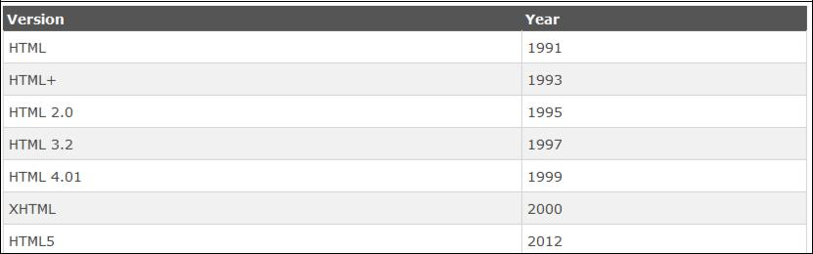

Gambar 1.1 Versi dari HTML hingga sekarang

1.2 Contoh Sintax Dasar HTML 5

Contoh sintax dasar dari html 5 dapat dilihat pada gambar 1.2
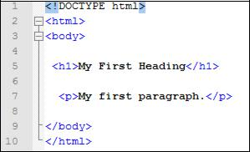

Gambar 1.2 Contoh sintax dasar HTML 5

1
Penjelasan dari gambar 1.2 :
- Deklarasi <!DOCTYPE html> mendefinisikan tipe dokumen yakni HTML 5
- Teks di antara <html> dan </html> menjelaskan dokumen web
- Teks di antara <body> dan </body> menggambarkan isi halaman yang terlihat
- Teks di antara <h1> dan </h1> menggambarkan heading yang bertipe 1
- Teks di antara <p> dan </p> menjelaskan paragraf

Dengan menggunakan tag-tag tersebut maka browser dapat menampilkan dokumen berupa judul dan paragraph. Seperti yang dapat dilihat pada gambar 1.3
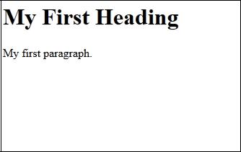

Gambar 1.3 Output dari sintax gambar 1.2

Biasakan menggunakan huruf kecil ketika menulis atribut dan element pada HTML.

1.3 Attribut HTML Images

Contoh cara penulisan attribute HTML Images dapat dilihat pada gambar 1.4

Gambar 1.4 Contoh penulisan Attribut HTML Images

1.4 Attribut HTML Link

Contoh cara penulisan attribute HTML Link dapat dilihat pada gambar 1.5

Gambar 1.5 Contoh Penulisan Attribut HTML Link

2
1.5 Attribut HTML Headings

Heading pada HTML terdiri dari <h1> sampai <h6>. Cara penulisannya dapat anda lihat pada gambar 1.6
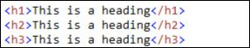

Gambar 1.6 Contoh Penulisan Attribut HTML Headings

1.6 Elemen HTML <head> dan <title>

Elemen HTML <head> tidak ada hubungannya dengan judul HTML . HTML <head> hanya berisi meta data . Elemen HTML <head > ditempatkan antara tag <html> dan tag <body >. Sementara HTML <title> element adalah meta data yang mendefinisikan judul dokumen HTML dan tidak akan ditampilkan dalam dokumen. Namun, mungkin akan ditampilkan di salah satu tab browser . Contoh pemakaian elemen <head> dan <title> dapat dilihat pada gambar 1.7
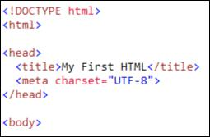

Gambar 1.7 Contoh Penulisan elemen <head> dan <title>

1.7 Elemen HTML untuk Format Teks

Elemen - elemen HTML yang digunakan untuk formatting teks dapat dilihat pada tabel 1.1

3
Tabel 1.1 Daftar Elemen Formatting Teks

Elemen | Fungsi
<b>…………..</b> | Untuk menebalkan teks
<i>……………</i> | Untuk membuat teks terlihat miring
<u>…………..</u> | Untuk menggarisbawahi teks
<s>……………</s> | Untuk memberikan coretan pada teks
<blink>………...</blink> | Membuat teks berkedip (khusus netscape)
<tt>……..…..</tt> | Menampilkan teks dalam format typewriter
<big>………</big> | Untuk membesarkan teks
<small>….…..</small> | Untuk mengecilkan teks
<sub>………..</sub> | Membuat teks subscript
<sup>……..…</sup> | Membuat teks superscript
<em>……..…</em> | Membuat teks yang di emphasize / ditekankan
<mark>……..</mark> | Membuat teks yang di highlight

1.8 Elemen HTML untuk Style

Untuk contoh pemanfaatan style – style yang ada pada HTML dapat anda lihat pada gambar 1.8 – gambar 1.12
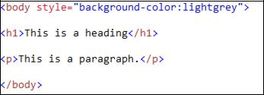

Gambar 1.8 Style pada Body Background Color
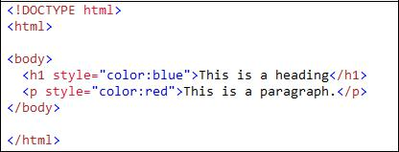

Gambar 1.9 Style color pada Paragraf dan Heading
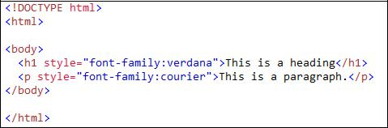

Gambar 1.10 Style pada Paragraf dan Heading

4
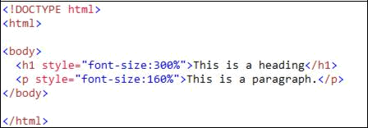

Gambar 1.11 Style font size pada Paragraf dan Heading
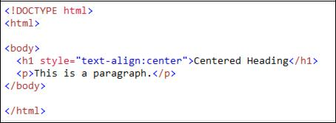

Gambar 1.12 Style text align pada Paragraf dan Heading

Untuk elemen – elemen yang lain anda bisa diskusikan dengan coass yang berada di laboratorium komputer . Mengingat cukup banyak elemen – elemen yang berada di HTML cukup banyak.

1.9 Elemen HTML List

HTML List berfungsi untuk membuat daftar urutan denganmenggunakan penomoran maupun symbol. Di dalam HTML List. Terdapat 3 macam jenis list (daftar), yaitu:

A. Ordered List

Ordered List berfungsi untuk membuat daftar list dimana tiap bagian akan diberi penomoran, tag diawali dengan <ol> dan diakhiri dengan </ol>. Untuk tiap bagian diawali dengan <li> dan diakhiri dengan </li>. Penomoran list secara default akan diawali dengan angka 1 / dengan attribute type = "1”.

Macam – macam attribute untuk penomoran pada Ordered List antara lain :

- Jika anda ingin format penomoran dengan huruf A, B, C maka attribute yang digunakan adalah type = “A”

5

- Jika anda ingin format penomoran dengan huruf i, ii, iii maka attribute yang digunakan adalah type = “i”

- Jika anda ingin format penomoran dengan huruf I, II, III maka attribute yang digunakan adalah type = “I”

- Jika anda ingin format penomoran dengan huruf a, b, c maka attribute yang digunakan adalah type = “a”

Contoh penulisan sintax ordered list dapat dilihat pada gambar 1.13
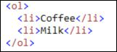

Gambar 1.13 Contoh penggunaan ordered list

B. Unordered List

Unordered List berfungsi untuk membuat daftar list dimana tiap bagian tidak akan diberi penomoran, tag diawali dengan <ul> dan diakhiri dengan </ul>. Untuk tiap bagian diawali dengan <li> dan diakhiri dengan </li>. Penomoran list secara default menggunakan lingkaran / dengan attribute type = "circle”.

1.10 Latihan

Buatlah sebuah blog sederhana menggunakan elemen-elemen dan attribute yang sudah ada di modul dan dipelajari dari coass.

Tambahkan gambar sebagai pemanis .

6
MODUL 2

REVIEW HTML 5 PART 2 ( FORM + TABLE)

2.1 HTML Form

HTML Form digunakan untuk memberikan data ke sebuah server. Sebuah HTML Form dapat memiliki input – input element antara lain text field, checkbox, radio-button, submit button dan lain-lain. Sebuah form juga dapat mengandung select lists, textarea, fieldset, legend, dan element label.

Tag yang digunakan untuk membuat HTML Form adalah <form> .
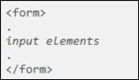

Gambar 2.1 Tag <form>

2.1.1 Elemen <input> HTML Forms

Hal yang terpenting dari element form adalah elemen <input> . elemen <input> digunakan untuk mengambil informasi dari user. Sebuah elemen input dapat dipakai dengan berbagai cara tergantung dari tipe attributnya . Sebuah elemen input dapat berupa text field, checkbox, password, radio button, submit button, dan lain - lain. Input type yang secara umum digunakan antara lain

- Text Field

Input yang digunakan akan berupa kotak text
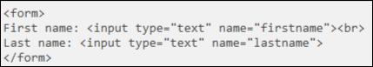

Gambar 2.2 Contoh Sintax Input Type Texfield

7

- Password Field

Password field adalah kotak yang ketika anda menuliskan password disitu maka huruf akan diganti dengan simbol lingkaran untuk melindungi tulisan password yang diketik.
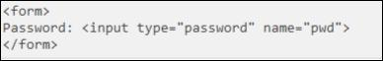

Gambar 2.3 Contoh Sintax Input Type Password Field

- Radio Button

Digunakan untuk memilih inputan hanya satu pilihan saja. Contoh: Jenis kelamin.
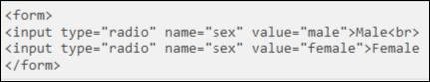

Gambar 2.4 Contoh Sintax Input Type Radio Button

- Drop Down List / Combo box
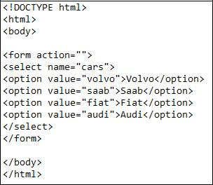

Gambar 2.5 Contoh Sintax Input Type Drop Down List

8

- Check box

Perbedaan dengan radio button adalah dapat mencentang / memilih lebih dari satu pilihan .
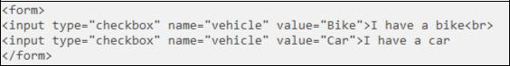

Gambar 2.6 Contoh Sintax Input Type Check Box

- Submit Button

<input type="submit"> mendefinisikan sebuah submit button.
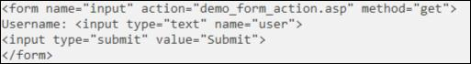

Gambar 2.7 Contoh Sintax Input Type Submit Button dalam Sebuah Form

- Text Area

Text Area seperti text field namun bedanya adalah text area dapat terdiri dari beberapa line/baris dan kolom

Gambar 2.8 Contoh Sintax Input Text Area dalam Sebuah Form

9
2.2 HTML Tables
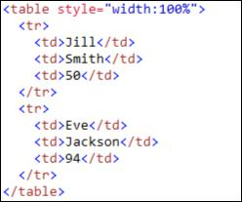

Gambar 2.9 Contoh Sintax Penggunaan <table> </table>

Tabel didefinisikan dengan tag <table>. Tabel terdiri dari tabel rows / baris dengan tag <tr>. Dan tabel column / kolom dengan tag <td>. Tabel row / baris dapat juga terdiri dari table headings dengan tag <th>.

2.2.1 HTML Table dengan attribute Border dan Width

Penggunaan border pada gambar 2.10, digunakan untuk memberikan garis di sekitar tabel sedangkan style=”width:100%” menunjukkan lebar tabel tersebut adalah 100% dari lebar pixel layar monitor yang digunakan saat membuka browser.
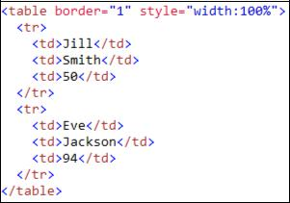

Gambar 2.10 Contoh Sintax Penggunaan Style Attribute width pada Table

10
2.2.2 HTML Table dengan span row (menggabungkan beberapa baris)

Gunakan attribute rowspan = “<banyak baris>” untuk menggabungkan beberapa baris dari tabel. Contohnya dapat dilihat pada gambar 2.11
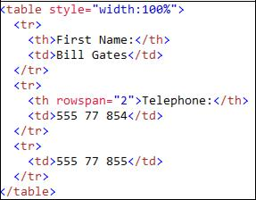

Gambar 2.11 Contoh Sintax Penggunaan Rowspan

2.2.3 HTML Table dengan span column (menggabungkan beberapa kolom)

Gunakan attribute colspan = “<banyak kolom>” untuk menggabungkan beberapa baris dari tabel. Contohnya dapat dilihat pada gambar 2.12
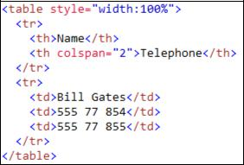

Gambar 2.12 Contoh Sintax Penggunaan Colspan

2.2.4 HTML Table dengan caption / judul

Gunakan tag <caption ….</caption> untuk membuat judul pada tabel. Tag

<caption..</caption> harus dimasukkan setelah tag <table>. Contohnya dapat dilihat pada gambar 2.13

11
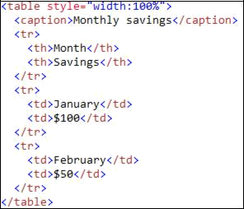

Gambar 2.13 Contoh Sintax Penggunaan Caption

2.2.5 HTML Table dengan background color

Penggunaan attribute bgcolor dapat menggunakan bilangan hexa atau dengan nama warna yang sudah umum seperti “Red”, “Yellow”, Green”, “Light Green”, dan lain-lain. Contoh penggunaannya dapat dilihat pada gambar 2.14
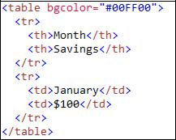

Gambar 2.14 Contoh Sintax Penggunaan attribute bgcolor

12
2.3 Latihan

Mintalah pada koas anda latihan dengan menggunakan element dan attribute dari form dan table !!

13
MODUL 3

CSS Layout (DIV) + SIMPLE JAVASCRIPT (ALERT)

3.1 Definisi CSS (Cascading Style Sheet)

CSS adalah salah satu bahasa pemrograman desain web (style sheet languages) yang mengontrol format tampilan sebuah halaman web yang ditulis dengan bahasa penanda (markup language). Biasanya CSS digunakan untuk mendesain sebuah halaman HTML dan XHTML, tetapi sekarang bahasa pemrograman CSS bisa diaplikasikan untuk segala dokumen XML, termasuk SVG dan XUL.

3.2 Asal mula CSS

Tim Berners – Lee ( Penemu World Wide Web ) merancang CSS untuk diterapkan pada halaman web. Pada awalnya terdapat tag-tag style seperti <font>, <strong> serta beberapa tag style yang lain berupa tag-tag yang langsung terpresentasi pada halaman web itu sendiri. Dalam hal ini, CSS berfungsi untuk membedakan konten dari halaman web dengan pemberi tampilan dari halaman web itu sendiri.

3.3 Cara Kerja CSS

CSS bekerja dengan menggunakan dua buah elemen penting untuk pemformatan tampilan, diantaranya elemen selector dan deklarator. Dua buah elemen ini berfungsi sebagai penentu format tampilan dan lainnya menempatkan format tampilan.

Deklarator berisi beberapa perintah – perintah CSS untuk menentukan format tampilan dari sebuah elemen pada halaman web. Sedangkan selector adalah sebuah perintah lanjutan dari deklarator dan berfungsi menempatkan format tampilan dari deklarator pada halaman web.

14
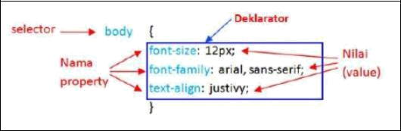

Gambar 3.1 Cara Kerja Selector dan Deklarator

Aturan dasar untuk CSS antara lain :

- Setiap statement harus mempunyai selector dan deklartor. Deklarator harus dibuat setelah selector dan diapit 2 buah kurung kurawal (buka dan tutup).

- Properti dari deklarator dipisahkan menggunakan titik koma (;)

- Setiap property mempunyai nama dan diikuti oleh titik dua dan selanjuatnya nilai (value) dari properti tersebut. Terdapat banyak tipe dari nilai ini, tetapi setiap properti hanya bisa mengambil beberapa value seperti yang telah diatur pada spesifikasi CSS. Spesifikasi ini akan memberitahu nilai yang mungkin diletakkan pada setiap property

- Beberapa properti bisa menampung berberapa nilai, seperti pada contoh pada gambar 3.1 yakni font-family, nilai baru harus dipisah dengan koma dan spasi.

- Beberapa nilai mempunyai ukuran tertentu seperti pt (point), px(pixel), seperti pada font-size. Anda tidak dapat member spasi antara nilai dan ukurannya seperti 45pt / 45px.

- Spasi dapat digunakan untuk memudahkan anda mengubah atau memperbahuri file CSS anda.

3.4 Linking dan Embedding CSS

Ada beberapa cara untuk memasukkan CSS ke dalam satu dokumen HTML antara lain :

- Menyisipkan CSS langsung ke dalam tag HTML Contoh dapat dilihat pada gambar 3.2

Gambar 3.2 Inlince CSS ke dalam tag HTML

15
2. Mengembed CSS ke HTML

Contoh dapat dilihat pada gambar 3.3
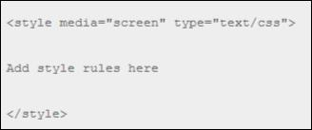

Gambar 3.3 Emmbedding CSS ke HTML

3. Mehubungkan file CSS yang terpisah ke HTML (Linked CSS)

Contoh dapat dilihat pada gambar 3.4

Gambar 3.4 Linking CSS ke HTML

- Mengimpor file CSS di dalam CSS Contoh dapat dilihat pada gambar 3.5

Gambar 3.5 Impor file CSS

Untuk praktikum saat ini kita cukup memakai cara nomer 1 sampai dengan nomer 3.

3.5 Selector ID dan Class pada CSS

Untuk selector id pada css ditandai dengan tanda #(pagar) contoh penulisan dapat dilihat pada gambar 3.6

16
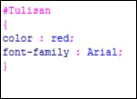

Gambar 3.6 Contoh Selector ID

Adapun cara pemanggilan untuk ID diatas dapat dilihat pada gambar 3.7
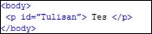

Gambar 3.7 Contoh Pemanggilan CSS Selector ID

Sedangkan untuk selector class pada css ditandai dengan tanda .(dot) contoh penulisan dapat dilihat pada gambar 3.8
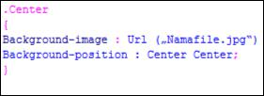

Gambar 3.8 Contoh Selector Class

Adapun cara pemanggilan untuk ID diatas dapat dilihat pada gambar 3.9
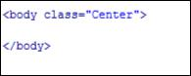

Gambar 3.9 Contoh Pemanggilan CSS Selector Class

Masih ada banyak sebenarnya jenis-jenis selector pada CSS namun untuk praktikum saat ini anda cukup mengetahui selector jenis Id dan Class.

17
3.6 Java Script Alert

Javascript adalah bahasa script yang populer di internet dan dapat bekerja di sebagian besar penjelajah web browser seperti Internet Explorer (IE), Mozilla Firefox, Netscape, opera dan web browser lainnya. Kode javascript biasa dituliskan dalam bentuk fungsi (Function) yang ditaruh di bagian dalam tag <head> yang dibuka dengan tag <script language =” javascript”>

Sedangkan alert adalah salah satu komponen dari javascript untuk menampilkan sebuah kotak pesan.

Contoh penulisan sintax dasar Javascript untuk penulisan alert dapat dilihat pada gambar 3.10
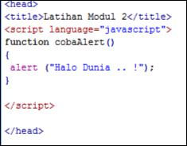

Gambar 3.10 Contoh Penulisan SIntax Alert untuk Javascript

Setelah function tadi dibuat maka function tadi dapat dipanggil melalui salah satu komponen HTML. Sebagai contoh dapat dilihat pada gambar 3.11 tentang cara memanggil fungsi cobaAlert() lewat komponen button dan hasilnya ketika button kirim ditekan maka akan muncul pesan seperti pada gambar 3.12

Gambar 3.11 Contoh Pemangglian fungsi Alert untuk Javascript

18
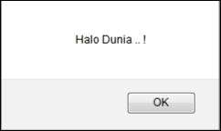

Gambar 3.12 Alert yang tampil

3.7 Latihan Layouting CSS dan Javascript Alert

Desainlah sebuah web dengan layout seperti gambar berikut.
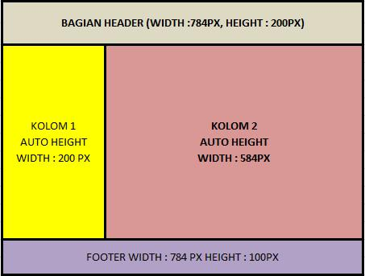

Gambar 3.13 Desain Layout

Untuk tampilan website sendiri akan berusaha untuk menduplikasi website seperti gambar 3.14. Tanpa menggunakan tabel (murni hanya menggunakan tag <div> dan selector id )

19
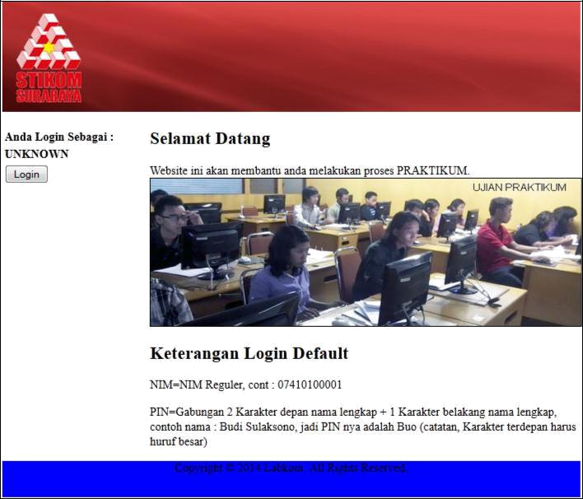

Gambar 3.14 Tampilan Website nya

Untuk background header dapat anda download di :

http://192.168.100.3/images/Header.jpg

Sedangkan untuk gambar yang menunjukkan ujian praktikum dapat anda download di : http://192.168.100.3/UP.jpg.

Aturlah gambar ujian praktikum tadi sedemikan hingga seperti pada gambar 3.14

Untuk CSS Layout nya silahkan dapat anda lihat script nya pada gambar 3.15 . Tanyakanlah pada coass anda maksud dari script pada gambar 3.15 itu. Gunakanlah linked CSS seperti pada gambar 3.4 untuk membuat CSSnya. Untuk gambar di header tarulah pada folder images untuk dijadikan background dari header. Tulisan © gunakan fungsi &copy;

20
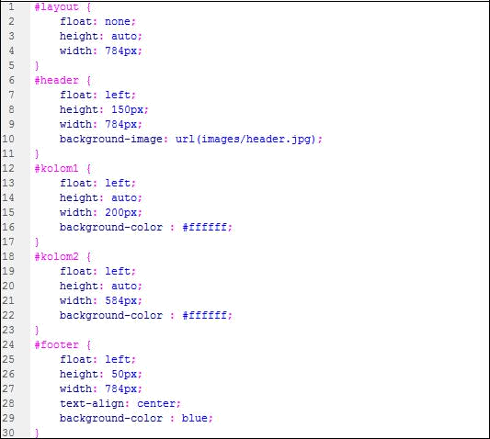

Gambar 3.15 CSS Untuk mengatur Layout web

Jika tombol login ditekan maka akan menampilkan alert seperti pada gambar 3.16. Tanyakan pada coass anda mengenai script nya.
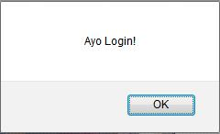

Gambar 3.16 Alert ketika button login ditekan

21
MODUL 4

PHP PART 1 (PENGENALAN PHP + VARIABEL)

4.1 Definisi PHP (Hypertext Preprocessor)

PHP (PHP: Hypertext Preprocessor) merupakan bahasa pemrograman yang mampu berjalan di server-side (berjalan pada server web atau CGI), berbeda dengan javascript yang normalnya berjalan pada client-side(berjalan pada browser). PHP merupakan turunan C, Java dan Perl, yang dibuat dengan bahasa C. PHP bertujuan melakukan preprocessing, menghasilkan halaman HTML yang dinamis untuk tiap client.

Sebelum memulai membuat website dengan menggunakan PHP, kita membutuhkan web server, dan nantinya untuk menyimpan data tiap user secara terstruktur, kita membutuhkan database. Umumnya PHP dipaketkan dengan Apache (web server) dan MySQL (database), paket tersebut sering disebut dengan AMP.

Beberapa contoh AMP adalah XAMPP, WAMPServer, VertrigoServ, LAMP, UniServer (Uniform Server), Server2Go dan WAMP.

Adapun untuk praktikum di laboratorium komputer saat ini kita menggunakan XAMPP . Gambar 4.1 menunjukkan bagaimana Web Server dinyalakan di XAMPP.
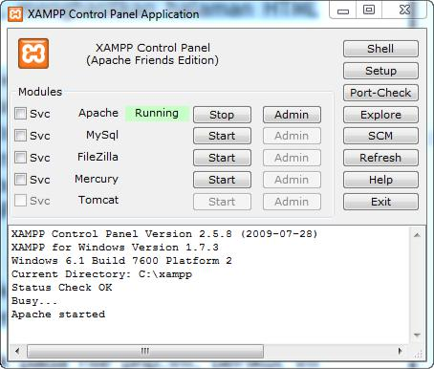

Gambar 4.1 Apache Server dinyatakan

Untuk seterusnya penamaan file menggunakan extension .php dan peletakan file akan ditaruh ke dalam folder /htdocs yang akan dijelaskan lebih lanjut oleh co-asisten.

22
4.2 Sintax Dasar PHP

Skrip PHP dimulai dengan <?php dan diakhiri dengan ?> seperti pada gambar 4.2
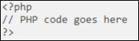

Gambar 4.2 Sintax Dasar PHP

Skrip PHP juga dapat disisipkan ke dalam dokumen yang mengandung tag HTML, seperti ditunjukkan pada gambar 4.3.
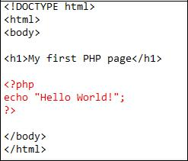

Gambar 4.3 Sintax Dasar PHP yang Disisipkan ke dalam HTML

4.3 Penulisan Komentar di PHP

Komentar berguna untuk proses dokumentasi dan dipakai untuk mendeskripsikan skrip PHP yang ditulis. Gambar 4.4 menunjukkan penulisan komentar.
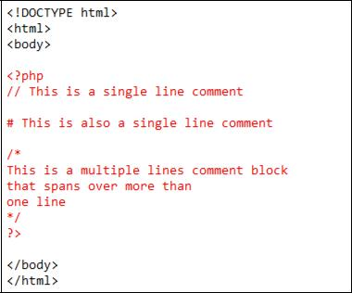

Gambar 4.4 Sintax Dasar PHP untuk Komentar

23
4.4 Deklarasi Variabel

Untuk pendeklarasian variabel pada PHP diawali dengan tanda $ contohnya dapat dilihat pada gambar 4.5
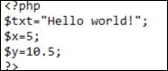

Gambar 4.5 Penulisan Deklarasi Variabel.

4.5 Tipe Data Variabel pada PHP

- String

String merupakan sekumpulan karakter, seperti "Hello world!" , contoh dapat dilihat pada gambar 4.6
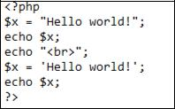

Gambar 4.6 Penulisan Tipe Data String

- Integer

String merupakan sekumpulan bilangan tanpa koma (non decimal) , aturan untuk tipe data integer :

- Harus minimal 1 digit (0 – 9).

- Tanpa mengandung koma atau tanda kurung.
- Tidak mengandung titik desimal.
- Bisa bilangan positif atau negatif

- Dispesifikasikan menjadi 3 format : decimal (10-based), hexadecimal (16-based diawali dengan 0x) atau octal (8-based diawali dengan 0)

Contoh penulisan tipe data integer dapat dilihat pada gambar 4.7 , var_dump() merupakan fungsi untuk mengembalikan tipe data dari variabel.

24
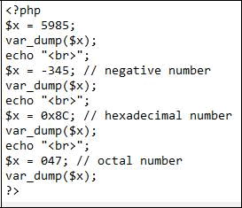

Gambar 4.7 Penulisan Tipe Data Integer.

- Floating Point

Floating Point merupakan bilangan dengan menggunakan desimal atau bilangan dengan eksponensial. Contoh penulisan dapat dilihat pada gambar 4.9.
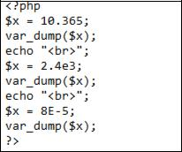

Gambar 4.8 Penulisan Tipe Data Floating Point.

- Boolean

Boolean hanya digunakan untuk menentukan true atau false. Contoh penulisan dapat dilihat pada gambar 4.9.
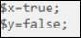

Gambar 4.8 Penulisan Tipe Data Boolean.

- Array

Sebuah array menyimpan sekumpulan nilai yang bertipe data sama . Contoh penulisan dapat dilihat pada gambar 4.10.

25
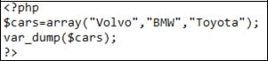

Gambar 4.10 Penulisan Tipe Data Array.

- Object

Untuk tipe data ini dipakai untuk menyimpan informasi yang diberikan ke dalam suatu class. Anda akan mempelajari ini lebih lanjut jika anda mendalami Pemrograman Berbasis Objek. Contoh penulisan dapat dilihat pada gambar 4.11.
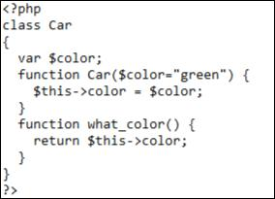

Gambar 4.11 Penulisan Tipe Data Object.

- Null

Untuk penulisan tipe data null dapat dilihat pada gambar 4.12
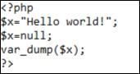

Gambar 4.12 Penulisan Tipe Data Null.

4.6 Echo dan Print

Ada beberapa perbedaan antara echo dan print :

- echo – dapat mengeluarkan satu atau lebih string.
- print – hanya mengeluarkan satu string, dan selalu mengembalikan 1.

26

Echo adalah bahasa konstruksi , dan dapat digunakan dengan atau tanpa tanda kurung : echo atau echo()

Echo digunakan untuk menampilkan tulisan seperti ditunjukkan pada gambar 4.13 yang dapat disisipkan tag HTML, atau menampilkan variabel seperti ditunjukkan pada gambar 4.14
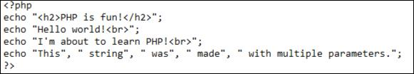

Gambar 4.13 Echo untuk M enampilkan String
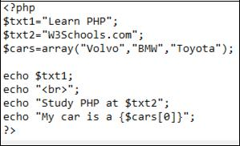

Gambar 4.14 Echo untuk Menampilkan Variabel

Print juga adalah bahasa konstruksi , dan dapat digunakan dengan atau tanpa tanda kurung : print atau print()

Print digunakan untuk menampilkan tulisan seperti ditunjukkan pada gambar 4.15 dan teristimewa dapat digunakan untuk menuliskan sintax HTML di dalamnya, atau menampilkan variabel seperti ditunjukkan pada gambar 4.16
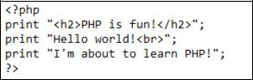

Gambar 4.15 Print untuk Menampilkan String

27
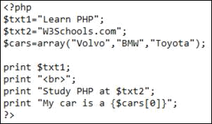

Gambar 4.16 Print untuk Menampilkan Variabel

4.7 Latihan

Modifikasilah latihan pada modul 3 sehingga tag HTML yang digunakan bisa masuk ke dalam tag PHP.

Gunakan ekstensi file .php dalam memberi nama file, jangan lupa untuk menaruh file kedalam folder .htdocs.

28
MODUL 5

PHP PART 2 ( HTTP REQUEST )

5.1 Apa itu HTTP?

HTTP yakni Hypertext Transfer Protocol didesain untuk komunikasi antara client dan server. HTTP bekerja sebagai protocol dari respon permintaan antara client dan server. Sebuah web browser dapat bertindak sebagai client dan sebuah aplikasi komputer yang meng-hosting sebuah web dapat bertindak sebagai

server.

5.2 Metode HTTP

Ada 2 metode HTTP yang pada umumnya digunakan untuk melakukan respon permintaan antara client dan server yakni :

- GET - Untuk request data dari sumber yang spesifik.

- POST – Untuk submit data yang diproses ke sumber yang spesifik.

5.3 Metode GET

Gambar 5.1 Contoh pemakaian Metode Get

Untuk penulisan method get maka hasil yang diterima akan ditampilkan pada web browser dengan tanda ?, sedangkan jika ada lebih dari 1 data yang direquest maka pemisahnya akan dihubungkan dengan tanda & . Contoh penerapan metode GET dapat dilihat pada gambar 5.1

Beberapa catatan tentang GET :
- Permintaan melalui metode GET dapat di-cache
- Permintaan melalui metode GET akan disimpan dalam riwayat browser
- Permintaan melalui metode GET dapat di bookmark

- Permintaan melalui metode GET tidak boleh digunakan untuk data-data yang sensitif

- Memiliki batasan panjang data yang direquest

29
- Digunakan hanya untuk mengambil data

5.4 Metode POST

Berbeda dengan metode GET, untuk metode POST tidak ada hasil dari data yang direquest yang ditampilkan ke browser. Contoh penerapan dapat dilihat pada gambar 5.2.

Gambar 5.2 Contoh pemakaian Metode POST

Beberapa catatan tentan metode POST :

- Permintaan POST tidak pernah disimpan dalam cache
- Permintaan POST tidak disimpan tetap dalam riwayat browser
- Permintaan POST tidak dapat dibookmark
- Permintaan POST tidak memiliki batasan pada panjang data

5.5 Latihan

- Nyalakan XAMPP dan APACHE pada computer praktikum anda kemudian buatlah sebuah form dengan format tampilan seperti ini
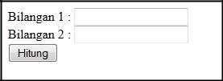

Gambar 5.3 Format Form Latihan

Ketiklah script seperti pada gambar 5.4 dan simpanlah dengan nama formLatihan.php pada folder .htdocs
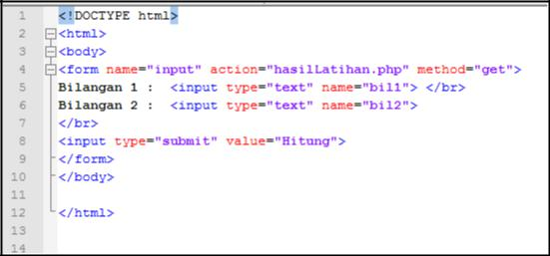

Gambar 5.4 Script Desain Form

30

Kemudian ketiklah script seperti pada gambar 5.5 dan simpanlah dengan nama hasilLatihan.php pada folder .htdocs
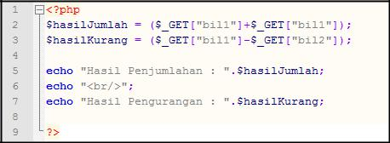

Gambar 5.5 Script hasilLatihan.php

Jika sudah jalan kan url : http://localhost/formLatihan.php pada web browser anda kemudian isikan bilangan pada text field bilangan 1 dan bilangan 2 seperti pada gambar 5.6. Jika sudah terisi maka tekan lah tombol hitung dan hasilnya dapat anda lihat pada gambar 5.7.
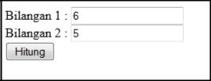

Gambar 5.6 Contoh Isian Form pada formLatihan.php
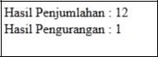

Gambar 5.7 Hasil pada hasilLatihan.php

Amati web browser anda apa yang tertera disitu dan tanyakan pada koas anda

- Tambahkan juga untuk hasil perkalian dan penjumlahan

- Ubahlah Methode HTTP nya dari GET ke POST (Tanyakan pada Coass anda bagaimana caranya) dan amatilah hasilnya

31
MODUL 6

PHP PART 3

(PERCABANGAN , PERULANGAN, ARRAY)

6.1 Percabangan

Dalam PHP terdapat beberapa pernyataan untuk percabangan antara lain :

- Pernyataan dengan if – digunakan untuk mengeksekusi beberapa baris kode jika satu kondisi yang spesifik bernilai true

- Pernyataan if..else - digunakan untuk mengeksekusi beberapa baris kode jika satu kondisi di yang spesifik bernilai true dan kondisi yang lain bernilai false

- Pernyataan if..elseif…else – digunakan untuk mengeksekusi beberapa baris blok yang bernilai true

- Pernyataan switch - memilih satu dari beberapa baris blok untuk diekskusi jika bernilai true

6.1.1 Pernyataan If

Pernyataan if digunakan untuk mengeksekusi sejumlah kode hanya jika dalam satu kondisi yang secara spesifik bernilai true.

Syntax dan contoh penggunaannya dapat dilihat pada gambar 6.1 dan 6.2
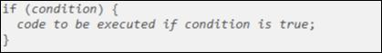

Gambar 6.1 Syntax If

32
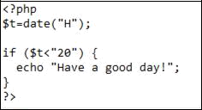

Gambar 6.2 Contoh penggunaan syntax If

6.1.2 Pernyataan If..else

Syntax dan contoh penggunaannya dapat dilihat pada gambar 6.3 dan 6.4
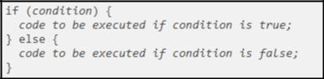

Gambar 6.3 Syntax If..else
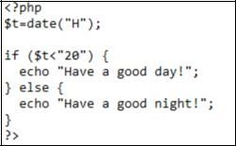

Gambar 6.4 Contoh penggunaan syntax If….else

6.1.3 Pernyataan If..else

Syntax dan contoh penggunaannya dapat dilihat pada gambar 6.5 dan 6.6
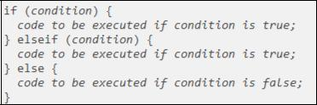

Gambar 6.5 Syntax If..elseif..else

33
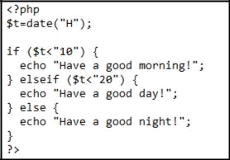

Gambar 6.6 Contoh penggunaan syntax If..elseif..else

6.1.4 Pernyataan switch

Syntax dan contoh penggunaannya dapat dilihat pada gambar 6.7 dan 6.8
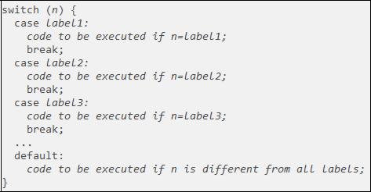

Gambar 6.7 Syntax switch
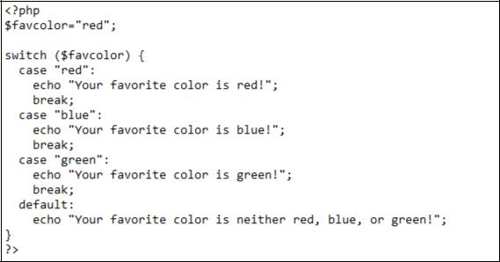

Gambar 6.8 Contoh penggunaan syntax switch

34
6.2 Perulangan

Dalam PHP terdapat pula beberapa pernyataan untuk perulangan antara lain :

- Pernyataan while - perulangan yang dilakukan dalam blok kode selama kondisi bernilai true.

- Pernyataan do..while - perulangan yang dilakukan dalam blok kode minimal sekali dan kemudian diulangi lagi jika kondisi bernilai true.

- Pernyataan for - perulangan yang dilakukan dalam baris kode dengan batasan jumlah tertentu.

- Pernyataan foreach - perulangan yang dilakukan untuk blok kode dari setiap elemen yang ada di array.

6.2.1 Pernyataan while

Syntax dan contoh penggunaannya dapat dilihat pada gambar 6.9 dan 6.10
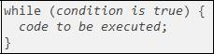

Gambar 6.9 Syntax while
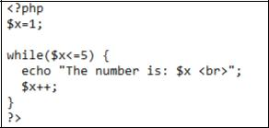

Gambar 6.10 Contoh penggunaan syntax while

6.2.2 Pernyataan do…while

Syntax dan contoh penggunaannya dapat dilihat pada gambar 6.11 dan 6.12

35
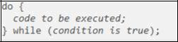

Gambar 6.11 Syntax do..while
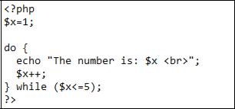

Gambar 6.12 Contoh penggunaan syntax do..while

6.2.3 Pernyataan for

Syntax dan contoh penggunaannya dapat dilihat pada gambar 6.13 dan 6.14
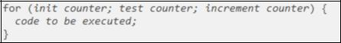

Gambar 6.13 Syntax for
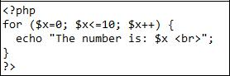

Gambar 6.14 Contoh penggunaan syntax for

6.2.4 Pernyataan foreach

Syntax dan contoh penggunaannya dapat dilihat pada gambar 6.15 dan 6.16
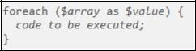

Gambar 6.13 Syntax foreach

36
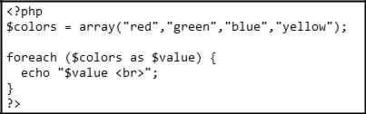

Gambar 6.14 Contoh penggunaan syntax foreach

6.3 Array

Array adalah sebuah variabel yang bersifat spesial dimana dapat menampung lebih dari satu nilai dalam satu waktu.

6.3.1 Tipe Array

Di dalam PHP terdapat tiga tipe array, antara lain :

- Indexed arrays -> array dengan index numeric

- Associative arrays -> array dengan pemberian nama key

- Multidimensional arrays -> array yang terdiri dari satu atau lebih array.

Oleh karena itu nantinya akan dibahas satu persatu secara singkat bagaiman cara mengcreate array dan mencetak array tersebut berdasarkan ketiga tipe array tadi.

6.3.2 Indexed Array

Ada dua cara untuk menghasilkan indexed array yang dapat dilihat pada gambar 6.15 dan 6.16. Untuk cara pada gambar 6.15 nomer index dari array $cars otomatis dimulai dari 0.

Gambar 6.15 Cara pertama menghasilkan indexed array
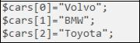

37
Gambar 6.16 Cara kedua menghasilkan indexed array

Sedangkan untuk mencetak indexed array bisa dengan cara memanggil indexnya langsung seperti pada gambar 6.17 atau dengan memakai bantuan perulangan seperti pada gambar 6.18
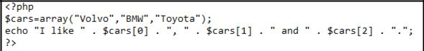

Gambar 6.17 Mencetak indexed array dengan cara memanggil index
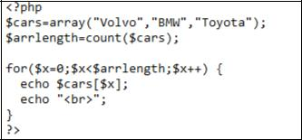

Gambar 6.18 Mencetak indexed array dengan perulangan

Untuk mengetahui jumlah elemen / panjang indexed array maka kita bisa menggunakan fungsi count() yang contoh penggunaannya dapat dilihat pada gambar 6.19.
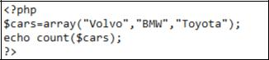

Gambar 6.19 Contoh penggunaan fungsi count().

6.3.3 Associative Array

Seperti indexed array, ada dua cara pula untuk menghasilkan array yang associative seperti dapat dilihat pada gambar 6.20 dan 6.21.

38

Gambar 6.20 Cara pertama menghasilkan associative array
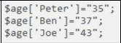

Gambar 6.21 Cara kedua menghasilkan associative array

Sedangkan untuk mencetak associative array bisa dengan cara memanggil index key nya langsung seperti pada gambar 6.22 atau dengan memakai bantuan perulangan seperti pada gambar 6.23.
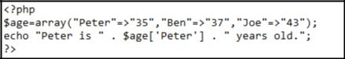

Gambar 6.22 Mencetak associative array dengan cara memanggil index
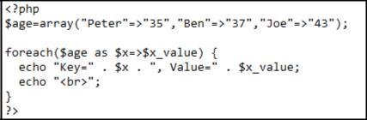

Gambar 6.23 Mencetak associative array dengan perulangan.

6.3.4 Multidimensional Array

Untuk modul ini untuk sementara kita batasi hanya sampai array 2 dimensi .

Contoh untuk memasukan data dari tabel 6.1 ke dalam array multi dimensi (2 dimensi) maka digunakanlah cara pada gambar 6.24
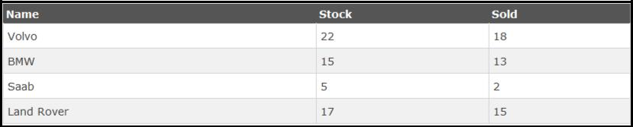

Tabel 6.1 Data Penjualan dan Stok Mobil

39
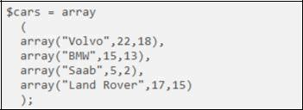

Gambar 6.24 Contoh cara menginput data tabel 6.1 ke dalam array 2 dimensi

Sedangkan untuk mencetak hasil dari array $cars, dapat digunakan dengan cara memanggil indexnya secara langsung seperti pada gambar 6.25 atau dengan bantuan perulangan seperti pada gambar 6.26.
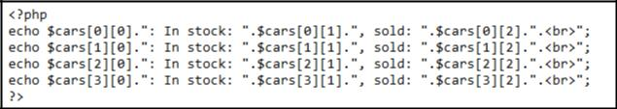

Gambar 6.25 Contoh cara mencetak array 2 dimensi dengan cara memanggil index
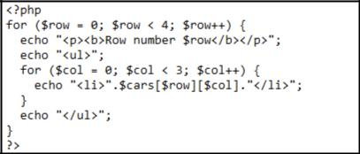

Gambar 6.26 Mencetak associative array 2 dimensi dengan perulangan.

6.3.5 Pengurutan Array

Ada beberapa cara di PHP untuk melakukan pengurutan pada array antara lain :

- sort() – mengurutkan array secara ascending (dari kecil ke besar)

- rsort() - mengurutkan array secara descending (dari besar ke kecil)

- asort() - mengurutkan associative arrays in ascending (dari kecil ke besar), berdasarkan nilai

40

- ksort() - mengurutkan associative arrays secara ascending (dari kecil ke besar), berdasarkan index key.

- arsort() - engurutkan associative arrays secara descending (dari besar ke kecil), berdasarkan nilai.

- krsort() - engurutkan associative arrays secara descending (dari besar ke kecil)), berdasarkan index key.

Adapun keistimewaan dari fungsi pengurutan di PHP adalah mampu mengurutkan tidak hanya angka namun juga huruf alphabet.

Contoh penggunaan dari fungsi pengurutan seperti yang sudah disebutkan di atas dapat dilihat mulai gambar 6.27 sampai dengan gambar 6.xx
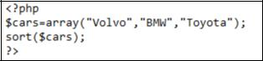

Gambar 6.27 Contoh penggunaan fungsi sort().
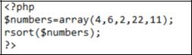

Gambar 6.28 Contoh penggunaan fungsi rsort().
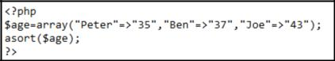

Gambar 6.29 Contoh penggunaan fungsi asort().
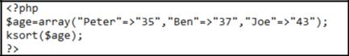

Gambar 6.30 Contoh penggunaan fungsi ksort().
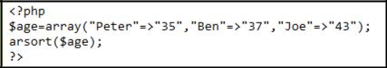

41
Gambar 6.31 Contoh penggunaan fungsi arsort().
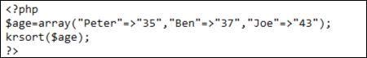

Gambar 6.31 Contoh penggunaan fungsi krsort().

6.4 Latihan

Untuk latihan kali ini , layout dari website dapat dilihat pada gambar 6.32
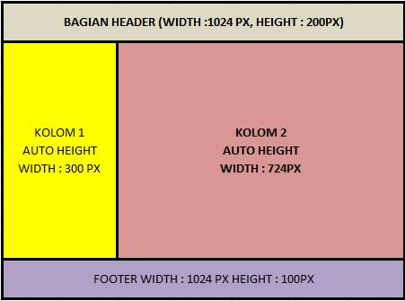

Gambar 6.32 Layout

Untuk mengakomodasi layout pada gambar 6.32 buatlah file dengan nama latihan6.css dengan script seperti pada gambar 6.33 berikut

42
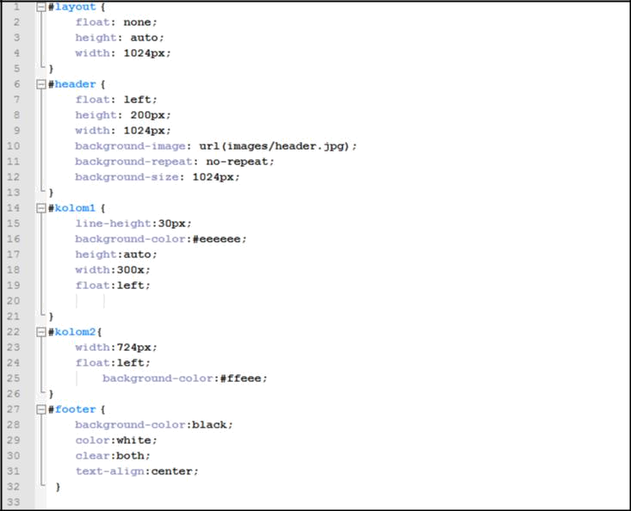

Gambar 6.33 Script latihan6.css

Kemudian buatlah file dengan nama latihan6.php , sehingga tampilan web bisa seperti pada gambar 6.34
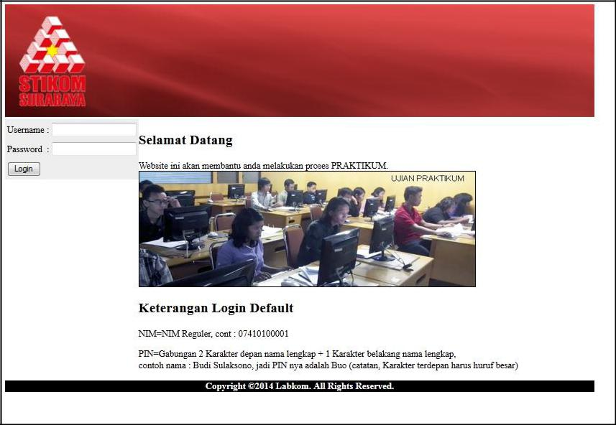

Gambar 6.34 Tampilan dari latihan6.php jika dilihat di browser

43

Untuk background header dapat anda download di :
http://192.168.100.3/images/Header.jpg

Sedangkan untuk gambar yang menunjukkan ujian praktikum dapat anda download di : http://192.168.100.3/UP.jpg.

Kemudian username melakukan login ke dalam form username dan password, untuk diarahkan ke loginLabkom.php

Adapun jika username adalah “admin” dan password adalah “admin” maka tampilan dari loginLabkom.php akan menjadi seperti pada gambar 6.35
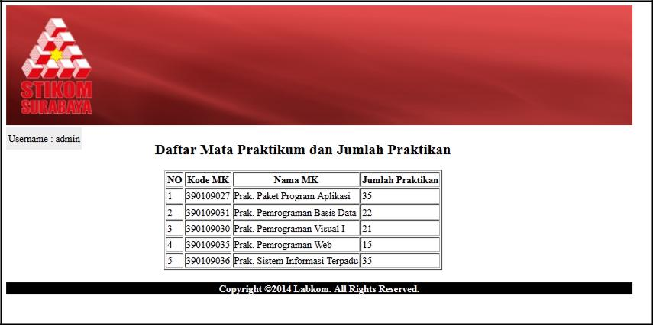

Gambar 6.35 Tampilan jika username dan password adalah admin pada loginLabkom.php

Namun jika username salah maka tampilan akan menjadi seperti pada gambar 6.36

44
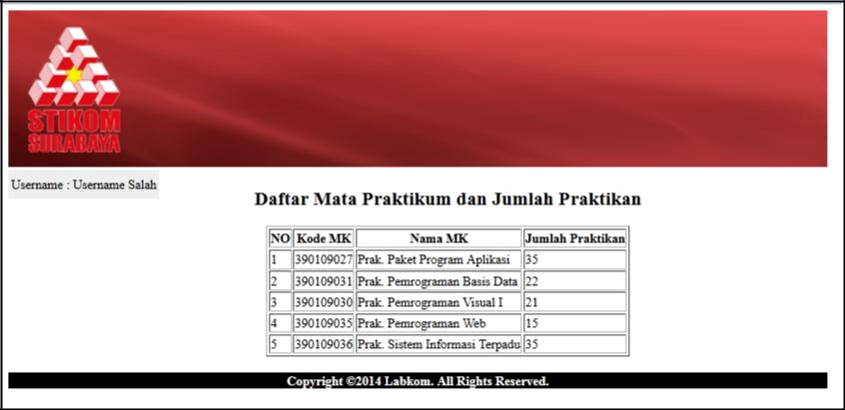

Gambar 6.36 Tampilan jika username dan password bukan admin pada loginLabkom.php

Untuk data mata praktikum dan jumlah praktikum nya harus ditampilkan dari array (silahkan pilih dari ketiga tipe array yang sudah dijelaskan) yang berasal dari tabel 6.2 berikut ini

Tabel 6.2 Data MK dan Jumlah Mahasiswa

 |  |  | JUMLAH
NO | KODE MK | NAMA MK | MAHASISWA
1 | 390109027 | Prak. Paket Program Aplikasi | 35
2 | 390109031 | Prak. Pemrograman Basis Data | 22
3 | 390109030 | Prak. Pemrograman Visual I | 21
4 | 390109035 | Prak. Pemrograman Web | 15
5 | 390109036 | Prak. Sistem Informasi Terpadu | 5

45
MODUL 7

PHP + MYSQL PART 1

(DATABASE CONNECTION + SELECT + LOGIN DENGAN SESSION)

7.1 Sekilas Tentang My SQL

My SQL merupakan RDBMS (Relational Database Management System) yang diciptakan pada tahun 1979 oleh Michael "Monty" Widenius, seorang programmer komputer asal Swedia. Monty mengembangkan sebuah sistem database sederhana yang dinamakan UNIREG yang menggunakan koneksi low-level ISAM database engine dengan indexing.

Pada saat itu Monty bekerja pada perusahaan bernama TcX di Swedia, (Sumber : http://id.wikipedia.org/wiki/MySQL). Adapun keistimewaan dari PHP dan MySQL adalah keduanya merupakan bahasa pemrograman web dan RDBMS yang cross-platform (dapat dijalankan pada sistem operasi Linux dan Windows).

7.2 Membuat Database dan Tabel di MySQL

Karena untuk praktikum pemrograman Web saat ini menggunakan XAMPP, maka untuk masuk ke dalam area pembuatan database, kita harus menyalakan terlebih dahulu MySQL service dari XAMPP, seperti pada gambar 7.1.
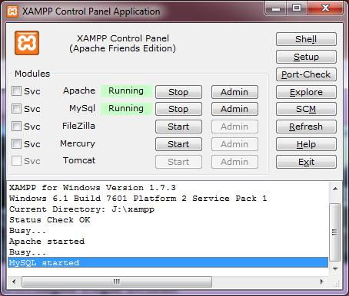

Gambar 7.1 Xampp Control Panel jika MySQL Service Dinyalakan

46

Setelah service dinyalakan kemudian bukalah web browser dan ketikkan URL http://localhost/phpmyadmin pada text url address sehingga muncul tampilan seperti pada gambar 7.2
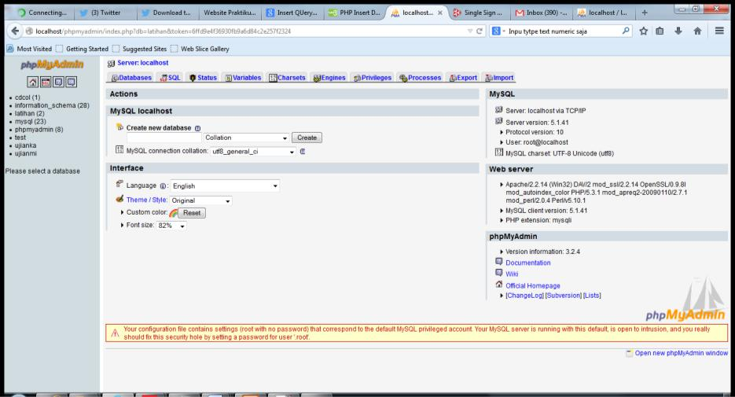

Gambar 7.2 Tampilan dari PHPMyAdmin di web browser

Kemudian untuk membuat database, anda bisa melakukannya dengan mengisi nama database pada kotak teks yang diatasnya terdapat tulisan Create new database dan kemudian tekanlah tombol Create.

Sesudah itu untuk membuat tabel anda bisa melakukan klik kiri pada nama database yang sudah anda buat yang tertera di sebelah kiri layar. Kemudian di kotak teks yang diatasnya terdapat tulisan Create new table on database <nama database>, buatlah tabel beserta jumlah kolom yang terdapat di situ lalu tekan tombol Go. Jangan kuatir apabila salah menginputkan jumlah kolom, karena anda masih bisa menambah atau mengurangi jumlah kolom sesuai dengan kebutuhan.

Beberapa langkah untuk membuat tabel dapat anda lihat pada gambar 7.3 hingga gambar 7.4

Gambar 7.3 Bagian untuk mengisi nama tabel dan jumlah kolom

47
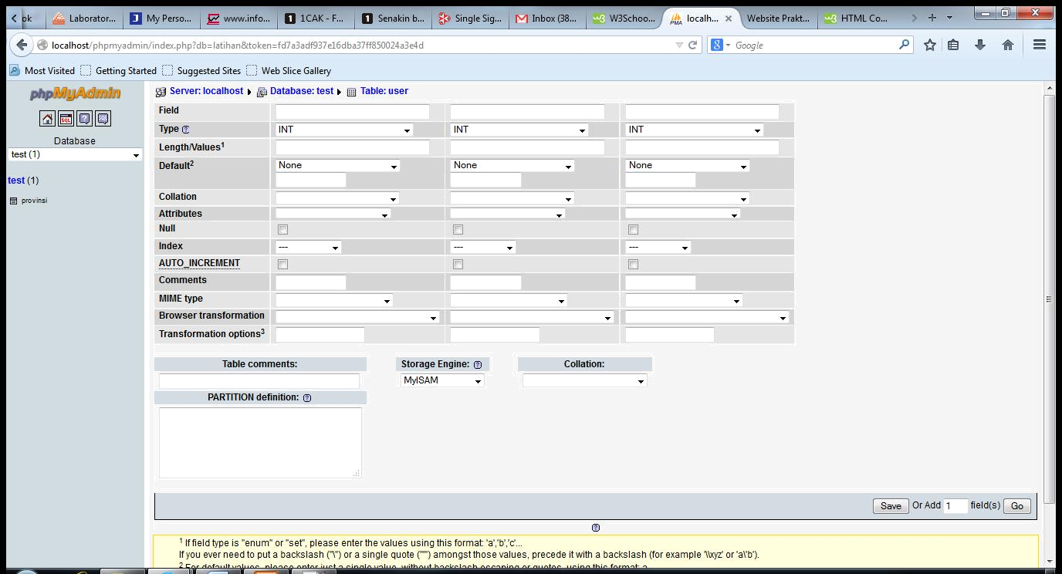

Gambar 7.4 Tampilan untuk membuat kolom pada tabel

Apabila sudah mendefiniskan tabel pada tampilan seperti pada gambar 7.4 maka tekan lah tombol Save.

7.3 Sintax Koneksi PHP ke Database MySQL

Seperti yang sudah disebutkan pada bagian 7.1, selain keistimewaan dari PHP dan MySQL yang cross-plaftrom terdapat keistimewaan lain yang juga ada di antara keduanya, yakni keduanya saling berelasi dalam syntax untuk melakukan koneksi atau dengan kata lain PHP memiliki syntax-syntax khusus yang langsung terintegrasi dengan MySQL.
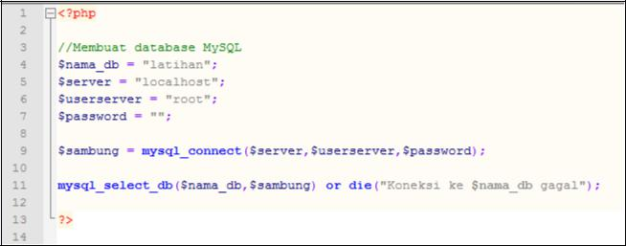

Gambar 7.5 Syntax untuk ke database MySQL

48

Untuk melakukan koneksi ke database MySQL, perhatikan kode syntax pada gambar 7.5, pada gambar 7.5 terdapat bagian syntax yang bernama mysql_connect(), yang mana parameter yang dibutuhkan adalah nama server yang direpresentasikan dengan variabel $server, kemudian username yang terdapat pada server MySQL yang direpresentasikan dengan variabel $userserver dan yang terakhir adalah password dari user. name tersebut yang direpresentasikan dengan variabel $password.

Kemudian terdapat pula bagian syntax yang bernama mysql_select_db(), yang mana parameter yang dibutuhkan antara lain adalah nama database yang direpresentasikan dengan variabel $nama_db, dan parameter berikutnya adalah pengalamatan koneksi dengan mysql_connect() yang direpresentasikan dengan variabel $sambung.

Sedangkan sintax die(“koneksi ke $nama_db gagal”) digunakan untuk mematikan proses keseluruhan dan mencetak tulisan “koneksi ke <nama database> gagal”

Biasanya sintax dari gambar 7.5 akan disimpan ke dalam 1 file tersendiri untuk kemudian di include kan dalam file <nama file>.php untuk mengambil koneksi.

7.4 Sintax PHP untuk Menampilkan Data dari Tabel
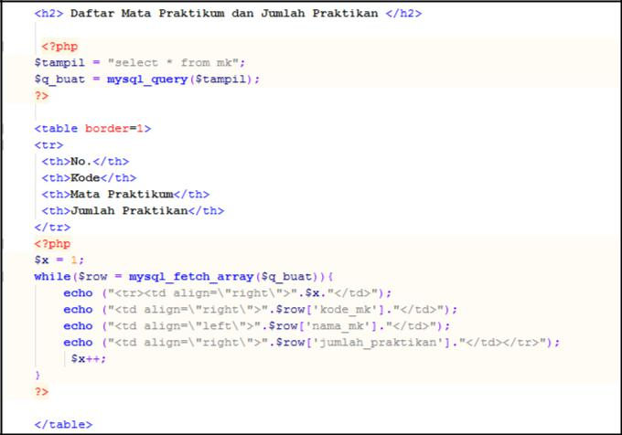

Gambar 7.6 Contoh sintax untuk menginputkan data ke dalam tabel

49

Perhatikan contoh penggalan sintax pada gambar 7.6 !! Contoh syntax pada gambar 7.6 adalah penggalan syntax untuk menampilkan seluruh isi dari tabel MK ke dalam tiap baris dari sebuah tabel di HTML. Adapun untuk menampilkan seluruh isi tabel MK digunakan perulangan while dan mysql_fetch_array (), yang mana fungsi mysql_fetch_array, menerima parameter dari mysql_query yang direpresentasikan dengan variabel $q_buat .

Selain dengan menggunakan mysql_fetch_array(). Cara lain untuk menampilkan data dari sebuah tabel di database untuk ditampilkan ke HTML bisa dengan menggunakan mysql_fetch_row(). Adapun untuk contoh sintaxnya dapat dilihat pada gambar 7.7.
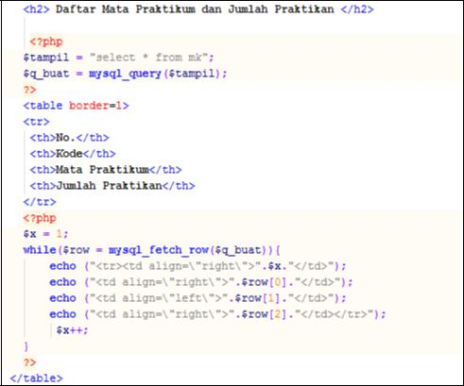

Gambar 7.7 Contoh pengunaan mysql_fetch_row untuk menampilkan data ke dalam tabel

7.5 Session PHP untuk Login

Fungsi session dari PHP diawali dengan fungsi session_start(). Variabel session di PHP termasuk ke dalam variabel global : $_SESSION.

50
Contoh penggunaan PHP Session dapat dilihat pada gambar 7.8.
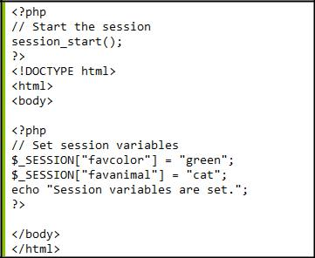

Gambar 7.8 Contoh penggunaan session di PHP

Fungsi session biasanya digunakan untuk fungsi login, dimana username dan password diambil dari database. Contoh sintax dari fungsi login dapat dilihat pada gambar 7.9
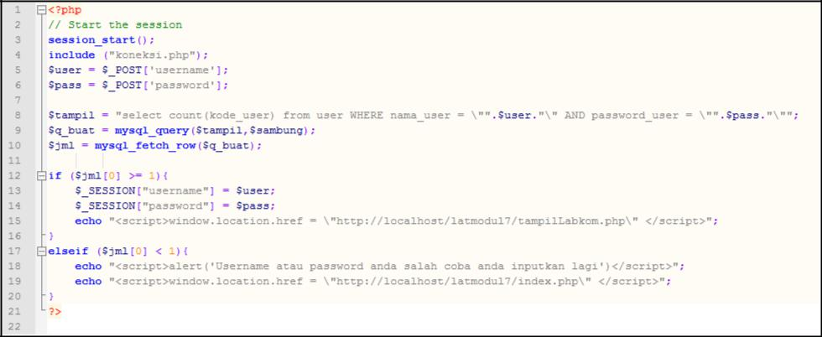

Gambar 7.9 Contoh penggunaan session di PHP untuk login

Pada gambar 7.9, di line nomer 15,18 dan 19 perlu diperhatikan bahwa PHP dapat digabungkan dengan javascript dengan terlebih dahulu menggunakan echo sebagai media untuk menuliskan script javascript. Fungsi javascript window.location.href digunakan untuk memindahkan lokasi halaman web (URL) ke URL tertentu. Adapun untuk menghapus session digunakan dua fungsi yakni session_unset() untuk menghilangkan variabel $_SESSION dan berikutnya adalah

session_destroy()

51
7.6 Latihan

Untuk latihan pada modul 7 berikut ini, buatlah sebuah folder di htdocs dengan nama latihan7, kemudian susunan file-file dan folder tambahan (css dan images) yang akan kita buat dapat dilihat pada gambar 7.10.
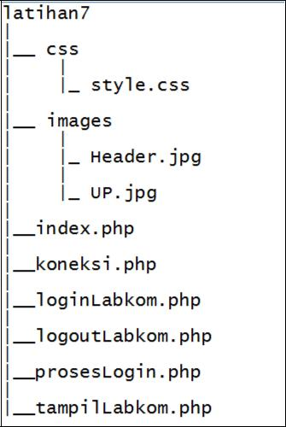

Gambar 7.10 Skema file dengan eksensi .php dan folder css dan images pada folder latihan7

52
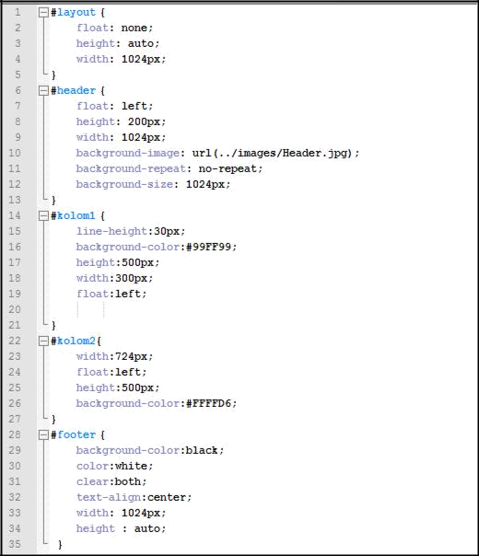

Gambar 7.11 Script style.css

Buatlah sebuah script CSS dengan nama style.css dengan isi seperti pada gambar 7.11 simpanlah pada folder css

Hasil dari script tersebut akan digunakan untuk menghasilkan layout website seperti yang ditunjukkan pada gambar 7.12
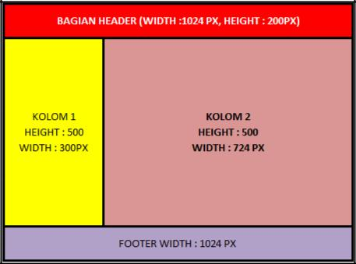

Gambar 7.12 Layout web dari CSS

53
Untuk background header dapat anda download di :
http://192.168.100.3/images/Header.jpg

Sedangkan untuk gambar yang menunjukkan ujian praktikum dapat anda download di : http://192.168.100.3/UP.jpg.

Simpanlah kedua gambar tadi ke dalam folder images.

Kemudian nyalakan service Apache dan MySQL dari XAMPP komputer anda, lalu masuklah ke PHPMyAdmin. Buatlah database dengan nama latihan dan kemudian buatlah 2 buah tabel yakni user dan MK dengan format tabel seperti pada gambar 7.13 dan 7.14.
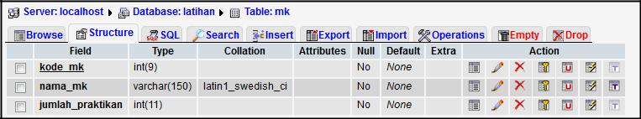

Gambar 7.13 Struktur tabel MK
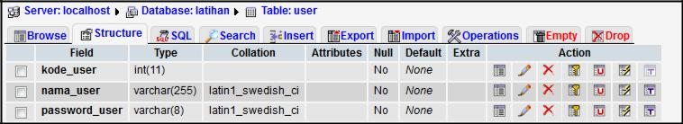

Gambar 7.14 Struktur tabel User

Setelah membuat kedua tabel yakni MK dan User, kemudian isikan data-data pada gambar 7.15 ke tabel MK dan data pada gambar 7.16 ke dalam tabel User

Gambar 7.15 Isi data tabel MK
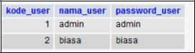

Gambar 7.16 Isi data tabel User

54

Usai mengisi tabel, buatlah file dengan nama index.php di folder latihan7 dengan tampilan seperti pada gambar 7.17, lalu buatlah file dengan nama koneksi.php juga di folder latihan7 yang script nya dapat dilihat pada gambar 7.5.
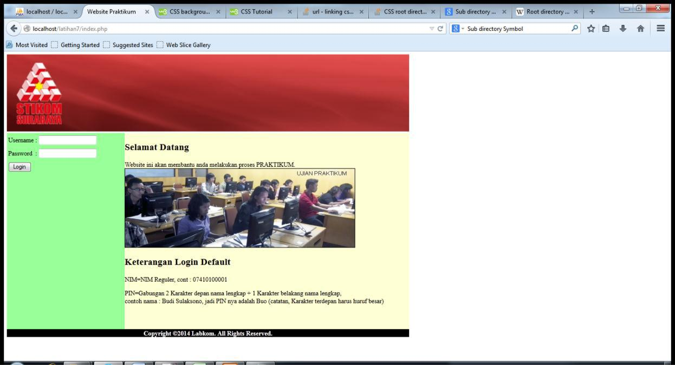

Gambar 7.17 Tampilan index.php

Adapun script dari index.php dapat anda lihat pada gambar 7.18

55
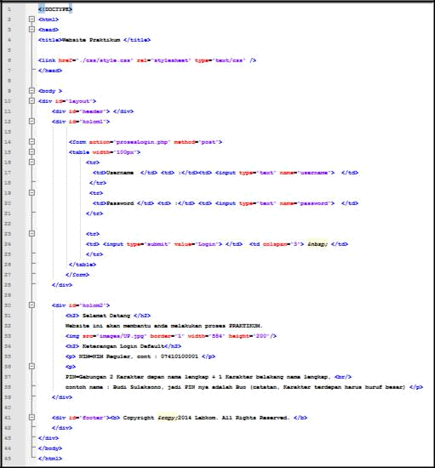

Gambar 7.18 Script index.php

Di sini user akan melakukan login dengan mengisi terlebih dahulu text field username dan password, apabila sudah terisi dan user menekan tombol login maka tampilan akan diarahkan ke tampilLabkom.php, namun sebelum ke tampilLabkon.php diadakan pengecekan login user dari pengisian username dan password pada tabel User, jika cocok maka boleh masuk ke tampilLabkom.php namun jika tidak akan dikembalikan ke index.php. Proses pengecekan login user dibuat pada file prosesLogin.php yang scriptnya dapat dilihat pada gambar 7.19

Tampilan dari tampilLabkom.php dapat dilihat pada gambar 7.20, sedangkan scriptnya dapat dilihat pada gambar 7.21 dan gambar 7.22

56
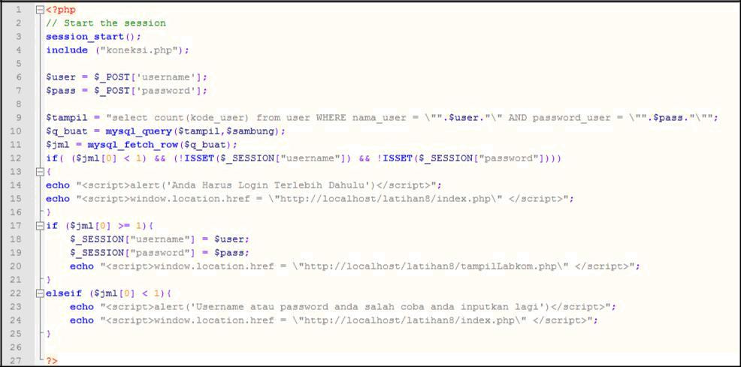

Gambar 7.19 Script prosesLogin.php
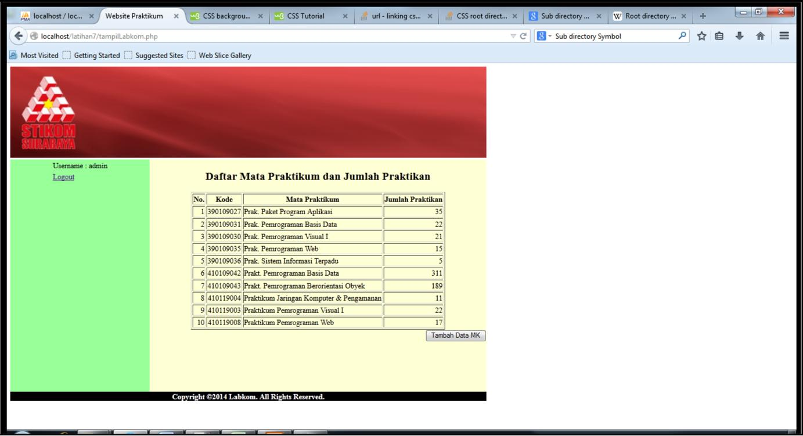

Gambar 7.20 Tampilan tampilLabkom.php

57
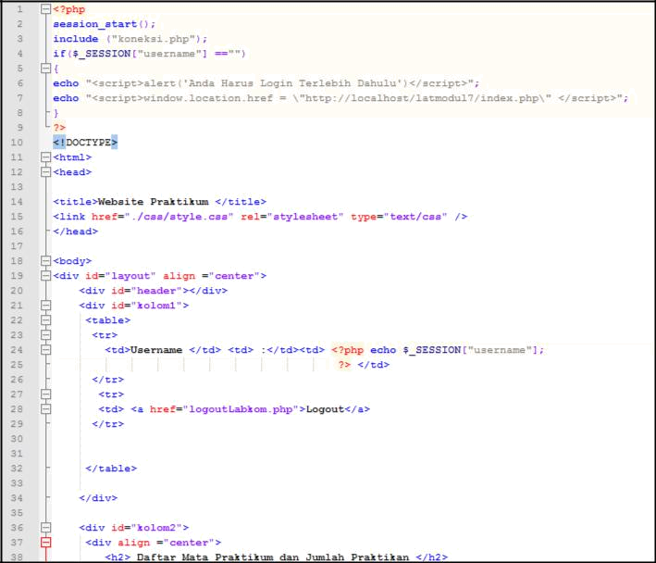

Gambar 7.21 Script tampilLabkom.php
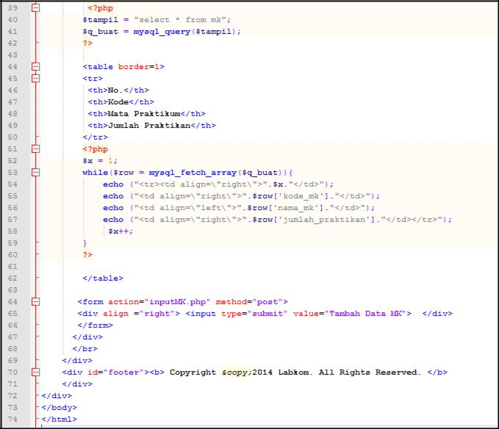

Gambar 7.22 Lanjutan script tampilLabkom.php

58

Di tampilLabkom.php apabila hyperlink logout ditekan maka akan terjadi proses kembali ke halaman index.php, untuk itu jika hyperlink logout ditekan maka akan diarahkan terlebih dahulu ke logoutLabkom.php, adapun script logoutLabkom.php dapat dilihat pada gambar 7.23
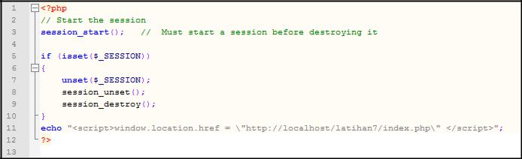

Gambar 7.23 script logoutLabkom.php

Apabila semua file sudah dibuat script nya dan gambar-gambar pendukung sudah ditaruh pada folder, coba lah anda cek dulu apakah susunan file dan folder sudah seperti pada gambar 7.24 atau belum?
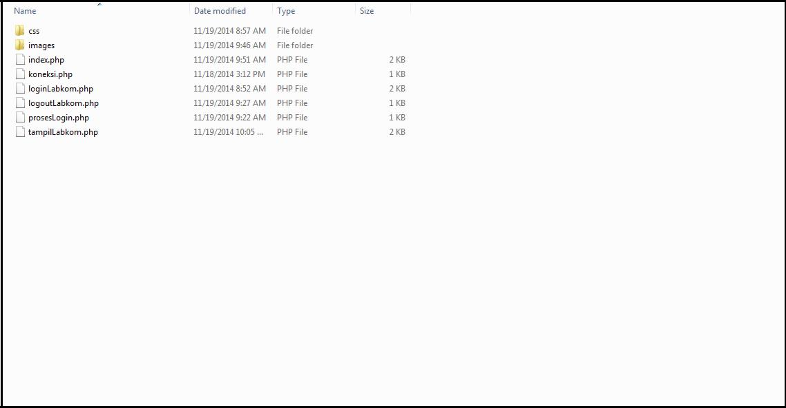

Gambar 7.24 Hasil pembuatan file untuk localhost/latihan7

Setelah menaruh file sesuai dengan susunan pada gambar 7.11 dan gambar 7.24, lakukan hal-hal sebagai berikut :

59

- Ketikan localhost/latihan7/prosesLogin.php dan cobalah amati apabila masih bisa tampil tanpa melakukan login berarti masih ada yang salah pada script anda, maka cobalah perbaiki !!

- Ketikan localhost/latihan7/tampilLabkom.php dan cobalah amati apabila masih bisa tampil tanpa melakukan login berarti masih ada yang salah pada script anda, maka cobalah perbaiki !!

- Jalankan program di web browser anda dan ketikkan localhost/latihan7/index.php pada URL addres dan cobalah lakukan login

60
MODUL 8

PHP + MYSQL PART 2

(INSERT + UPDATE + DELETE)

8.1 Sintax PHP untuk Insert Data ke Tabel

Untuk melakukan insert ke dalam tabel , perhatikan contoh sintax pada gambar 8.1
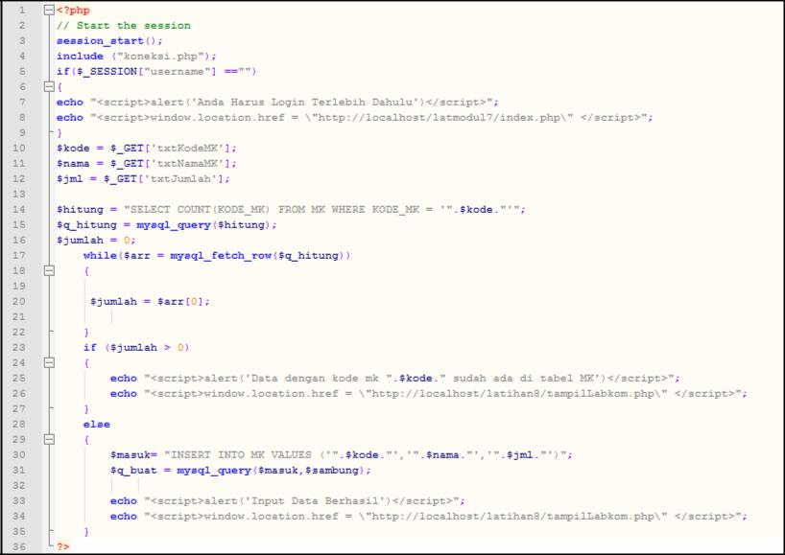

Gambar 8.1 Contoh sintax untuk menginputkan data ke dalam tabel

Seperti yang telah dijelaskan pada modul ke 7 pada bagian 7.4, file yang berisi informasi untuk koneksi ke database bisa di include contohnya pada gambar 8.1, yakni pada bagian syntax include(“koneksi.php”). Setelah itu hal yang harus dilakukan adalah membuat query insert pada untuk menjadi parameter yang diinputkan ke dalam mysql_query(<query>) yang direpresentasikan dengan variabel $masuk.

61

Sedangkan nilai yang diterima berasal dari form yang diperoleh dari HTTP request, untuk contoh pada gambar 8.1, nilai-nilai yang diinputkan ke dalam tabel MK diterima dari metode $_GET yang berasal dari form.

Penjelasan untuk baris kode nomer 14-34 adalah sebelum proses insert ke dalam tabel MK dilakukan pengecekan dulu apakah kode mk yang berasal dari variabel $kode sudah pernah diinputkan sebelumnya ke dalam tabel MK, jika tidak maka proses insert dapat terus dilakukan dan halaman akan berpindah ke tampilLabkom.php, namun jika tidak maka proses insert ke tabel MK tidak dapat dilakukan dan halaman akan juga kembali ke tampilLabkom.php.

Sedangkan baris kode nomer 1-9 adalah penggunaan session untuk mencegah agar user tidak memaksa masuk ke dalam localhost/<nama file.php> sebelum login terlebih dahulu.

8.2 Sintax PHP untuk Update Data ke Tabel

Untuk melakukan update data ke dalam tabel , perhatikan contoh sintax pada gambar 8.2
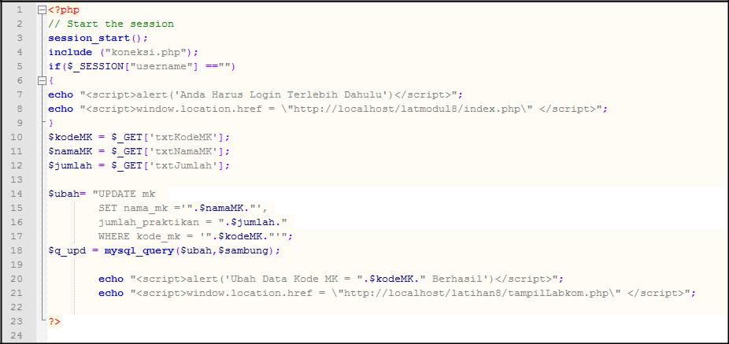

Gambar 8.2 Contoh sintax untuk mengupdate data ke dalam tabel

Baris kode pada nomer 3-9 digunakan untuk melakukan pengecekan apakah user sudah melakukan login atau belum, jika belum maka user akan dipaksa untuk masuk ke halaman index.php

62

Selanjutnya untuk baris kode nomer 10-21 adalah setelah variabel $kodeMK, $namaMK dan $jumlah diisi nilai yang diperoleh dari inputan melalui form dari metode $_GET , maka langkah selanjutnya adalah membuat variabel $ubah berisi sintax query update ke tabel MK untuk dieksekusi dengan mysql_query($ubah,$sambung). Selanjutnya ditampilkan sebuah pesan melalui alert Javascript bahwa pengubahan data dari kode mk yang berasal dari variabel $kodeMK berhasil dan halaman web akan diarahkan ke tampilLabkon.php

8.3 Sintax PHP untuk Delete Data ke Tabel
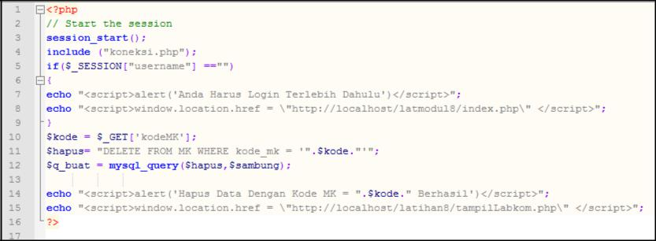

Gambar 8.3 Contoh sintax untuk mengdelete data ke dalam tabel

Untuk melakukan delete data ke dalam tabel , perhatikan contoh sintax pada gambar 8.3

Pada gambar 8.3, baris kode nomer 3-9 digunakan untuk melakukan pengecekan apakah user sudah melakukan login atau belum, jika belum maka user akan dipaksa untuk masuk ke halaman index.phpSelanjutnya untuk baris kode nomer 10-15 adalah setelah variabel $kodeMK, iisi nilai yang diperoleh dari inputan melalui form dari metode $_GET , maka langkah selanjutnya adalah membuat variabel $hapus berisi sintax query delete ke tabel MK yang setelah itu perintah tersebut dieksekusi dengan mysql_query($hapus,$sambung).

Selanjutnya ditampilkan sebuah pesan melalui alert Javascript bahwa penghapusan data dari kode mk yang berasal dari variabel $kodeMK berhasil dan halaman web akan diarahkan ke tampilLabkon.php

63
8.4 Latihan

Untuk latihan pada modul 8 berikut ini, buatlah sebuah folder di htdocs dengan nama latihan8, kemudian susunan file-file dan folder tambahan (css dan images) yang akan kita buat dapat dilihat pada gambar 8.4.
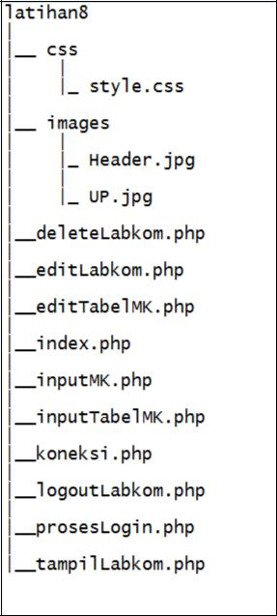

Gambar 8.4 Skema file dengan eksensi .php dan folder css dan images pada folder latihan8

64
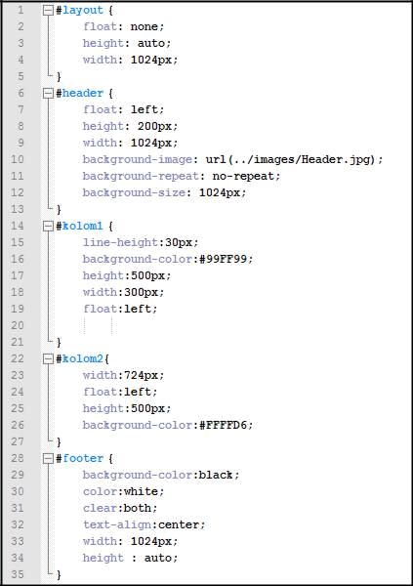

Gambar 8.5 Script style.css pada folder css

Buatlah sebuah script CSS dengan nama style.css dengan isi seperti pada gambar 8.5 simpanlah pada folder css

Hasil dari script tersebut akan digunakan untuk menghasilkan layout website seperti yang ditunjukkan pada gambar 8.6

65
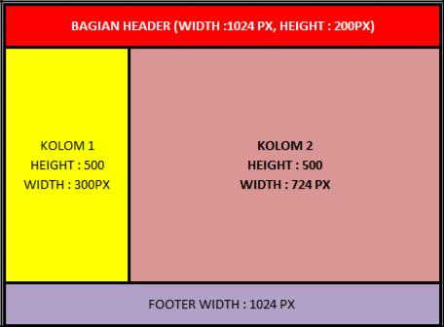

Gambar 8.6 Layout web dari CSS

Untuk background header dapat anda download di :

http://192.168.100.3/images/Header.jpg

Sedangkan untuk gambar yang menunjukkan ujian praktikum dapat anda download di : http://192.168.100.3/UP.jpg.

Simpanlah kedua gambar tadi ke dalam folder images.

Langkah selanjutnya adalah membuat database dengan nama latihan dan mengisi dengan database latihan tersebut dengan tabel user dan mk yang dibuat sesuai dengan cara pada latihan modul 7. Berikutnya jangan lupa untuk mengisi dengan data yang ada di gambar

Setelah anda membuat database dan mengisi tabel dengan data yang ada pada gambar 7.15 dan 7.16 pada modul 8.

Usai mengisi tabel buatlah file dengan nama index.php di folder latihan8 dengan tampilan pada browser seperti pada gambar 8.7, lalu buatlah file dengan nama koneksi.php juga di folder latihan8 yang script nya dapat dilihat pada gambar 8.8.

66
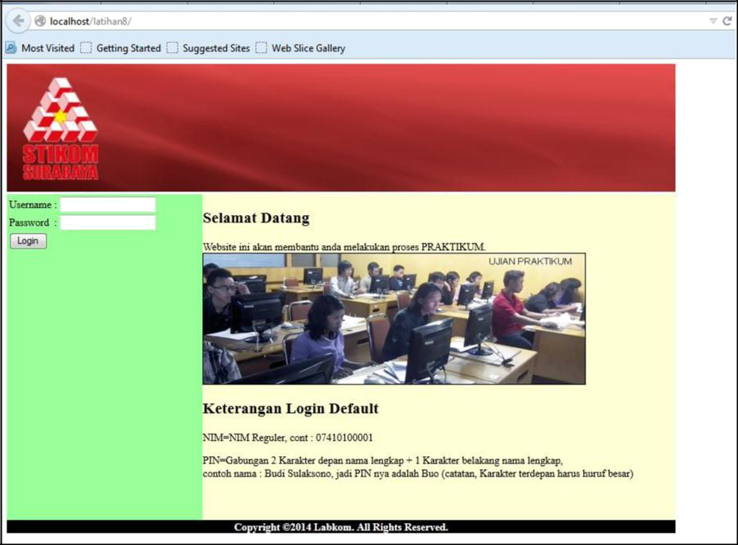

Gambar 8.7 Tampilan dari localhost/latihan8/index.php
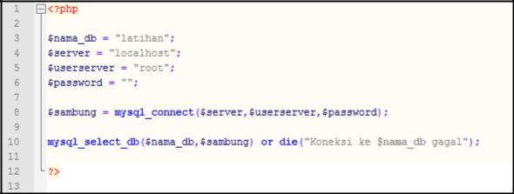

Gambar 8.8 koneksi.php

Sedangkan script untuk index.php dapat dilihat pada gambar 8.9 dan 8.10

67
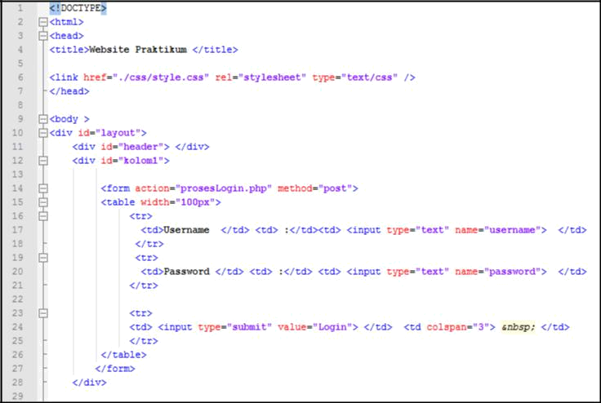

Gambar 8.9 Script dari index.php
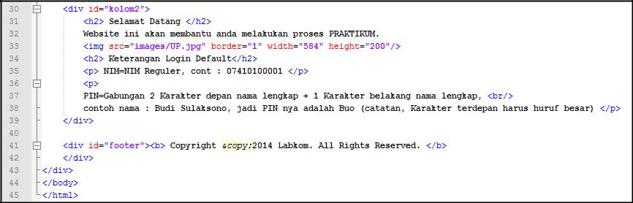

Gambar 8.10 Lanjutan script dari index.php

68
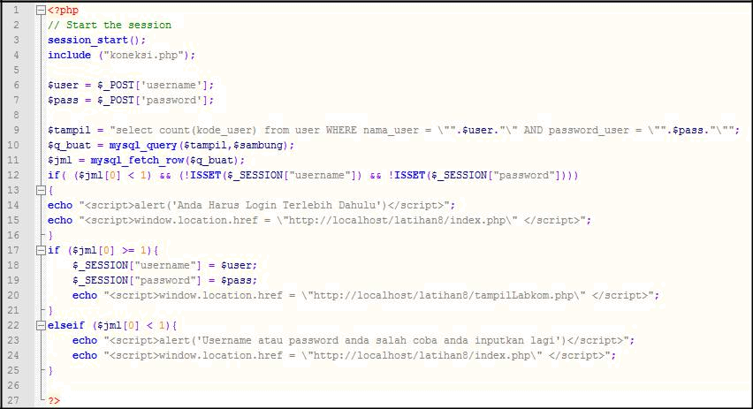

Gambar 8.11 Script dari prosesLogin.php

Setelah user mengisi username serta password yang diketikan pada textfield maka berikutnya user menekan tombol Login yang akan diarahkan ke script prosesLogin.php, yang scriptnya dapat dilihat pada gambar 8.11

Usai proses login dilakukan halaman web akan berpindah ke tampilLabkom.php, dengan tampilan seperti pada gambar 8.12, sedangkan scriptnya dapat dilihat pada gambar 8.13 dan gambar 8.14

69
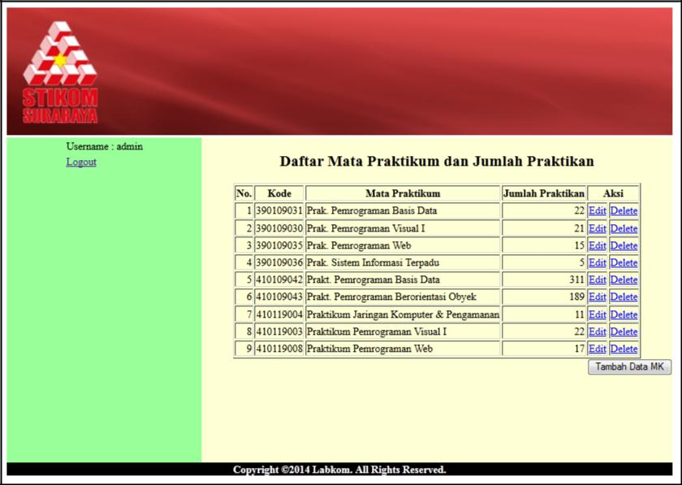

Gambar 8.12 Tampilan dari tampilLabkom.php
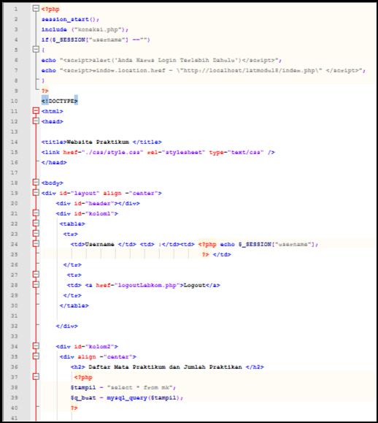

Gambar 8.12 Script dari tampilLabkom.php

70
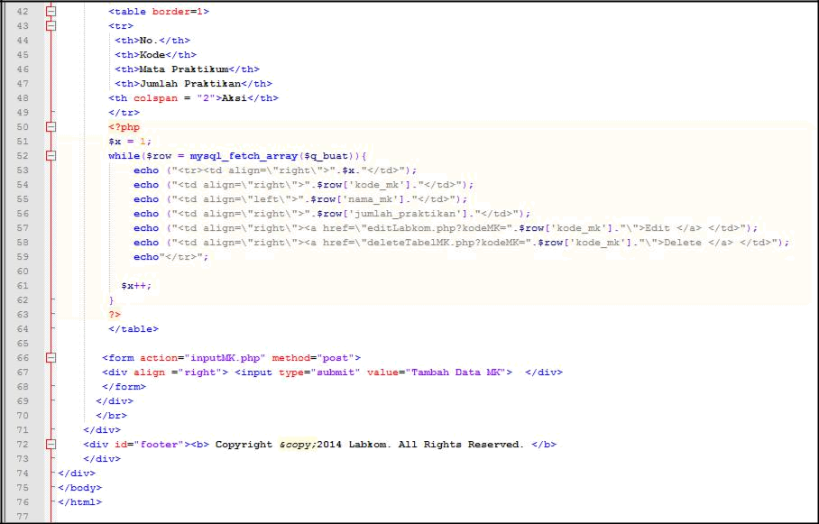

Gambar 8.13 Lanjutan script dari tampilLabkom.php

Apabila tombol “Tambah Data MK” ditekan maka halaman web akan merujuk ke inputMK.php dengan tampilan seperti pada gambar 8.14 dan untuk script nya dapat dilihat pada gambar 8.15 dan gambar 8.16
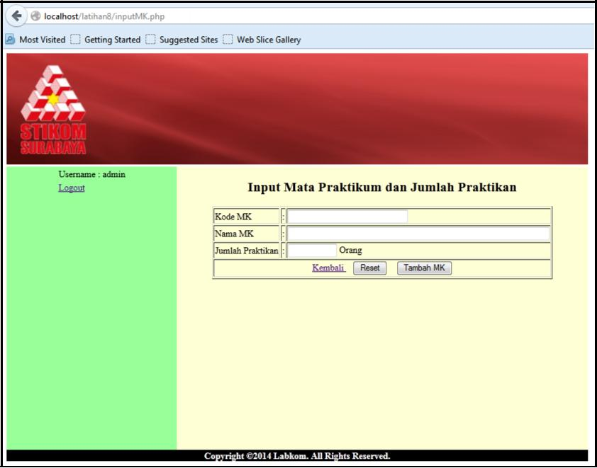

Gambar 8.14 Tampilan dari localhost/latihan8/inputMK.php

71
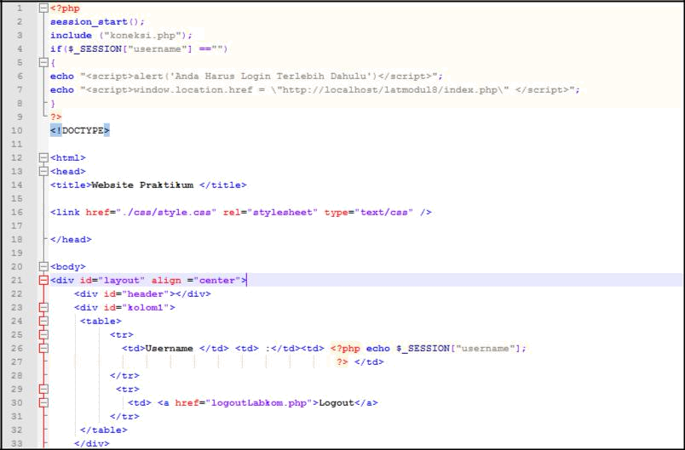

Gambar 8.14 Script dari localhost/latihan8/inputMK.php
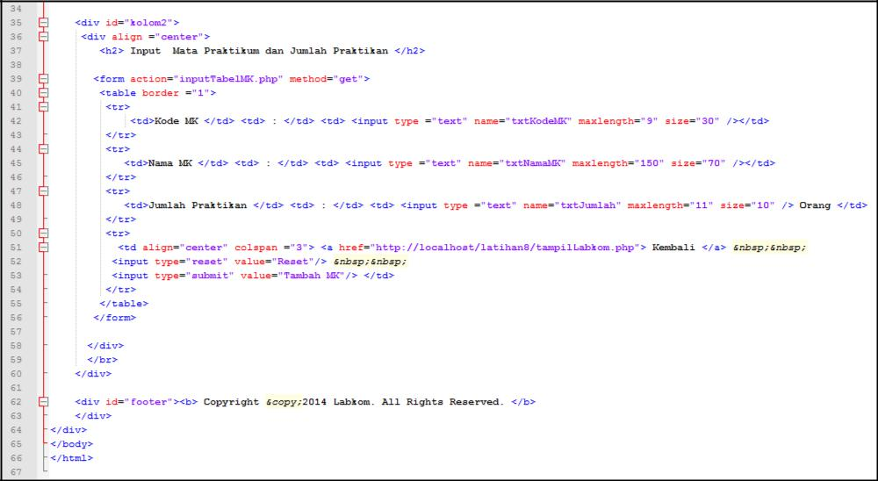

Gambar 8.14 Lanjutan script dari localhost/latihan8/inputMK.php

72

Perlu diketahui bahwa untuk hyperlink “kembali” pada halaman inputMK.php digunakan untuk mengembalikan halaman ke tampilLabkom.php, sedangkan untuk tombol “reset”, digunakan untuk menghapus isian dari semua textfield yang ada di halaman inputMK.php.

Apabila tombol “Tambah MK” ditekan maka proses berlanjut ke inputTabelMK.php untuk menampilkan alert yang berisi pesan data MK berhasil disimpan dan selanjutnya halaman akan kembali ke tampilLabkom.php. Untuk script berikut penjelasnya dapat anda lihat pada gambar 8.1 dan bagian 8.1 pada awal modul 8 ini.

Sedangkan untuk gambar alert berisi data MK yang sudah ada serta alert yang berisi pesan bahwa data MK berhasil diinputkan dapat dilihat pada gambar 8.16 dan gambar 8.17
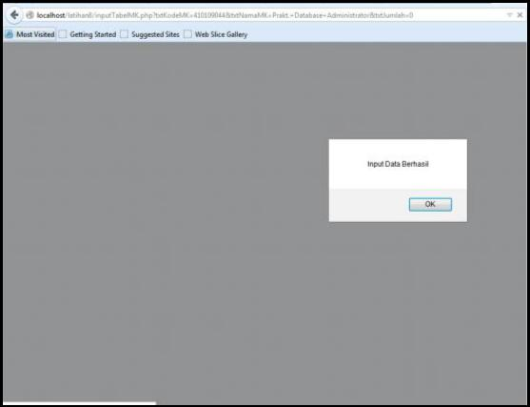

Gambar 8.16 Alert untuk input data MK yang berhasil
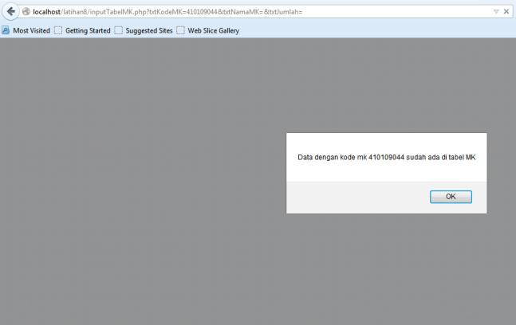

Gambar 8.17 Alert untuk input data MK yang sudah ada / ada duplikasi

73

Kemudian pada tampilLabkom.php, apabila hyperlink “edit” ditekan maka halaman web akan merujuk ke editLabkom.php, yang tampilan pada browser dapat dilihat pada gambar 8.18 dan untuk script nya dapat dilihat pada gambar 8.19, gambar 8.20 dan gambar 8.21.
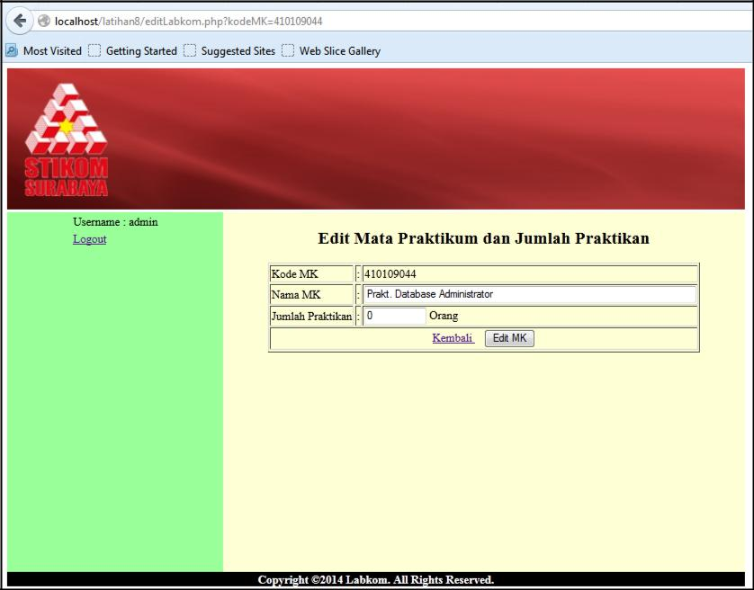

Gambar 8.18 Tampilan dari editLabkom.php

74
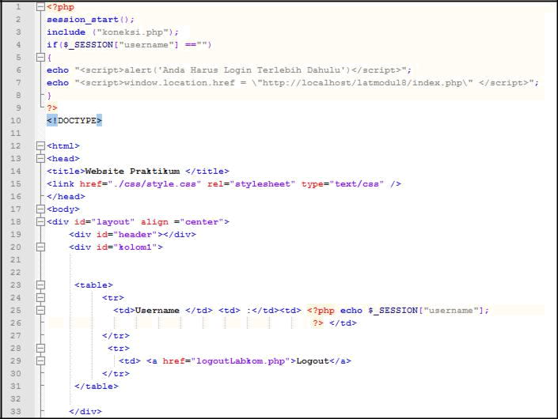

Gambar 8.19 Bagian pertama dari script editLabkom.php
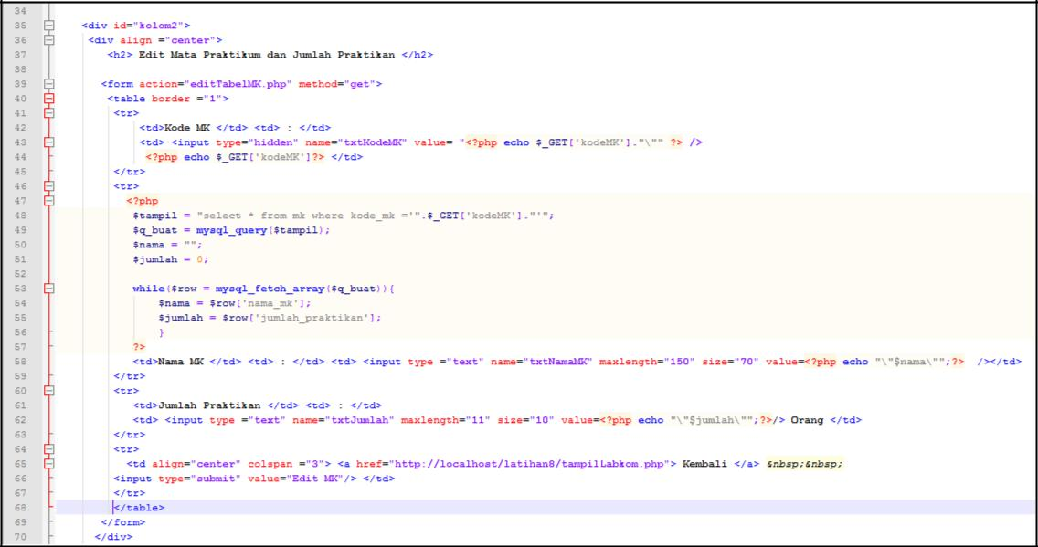

Gambar 8.20 Bagian kedua dari script editLabkom.php

75
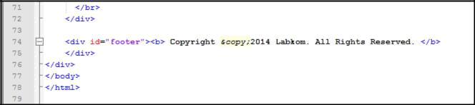

Gambar 8.21 Bagian ketiga dari script editLabkom.php

Jika tombol “edit MK” ditekan maka proses akan berlanjut ke editTabelMK.php dimana script dan penjelasannya dapat anda lihat pada gambar 8.2.

Untuk alert yang menandakan bahwa proses update data dari tabel MK berhasil, dapat dilihat pada gambar 8.22.

Untuk link “delete” pada tampilLabkom.php pada gambar 8.12, akan merujuk ke deleteTabelMK.php.

Untuk script deleteTabelMK.php dapat anda lihat pada gambar 8.3 berikut dengan penjelasannya. Sedangkan untuk alert yang menandakan bahwa proses hapus data dari tabel MK berhasil dapat dilihat pada gambar 8.23.
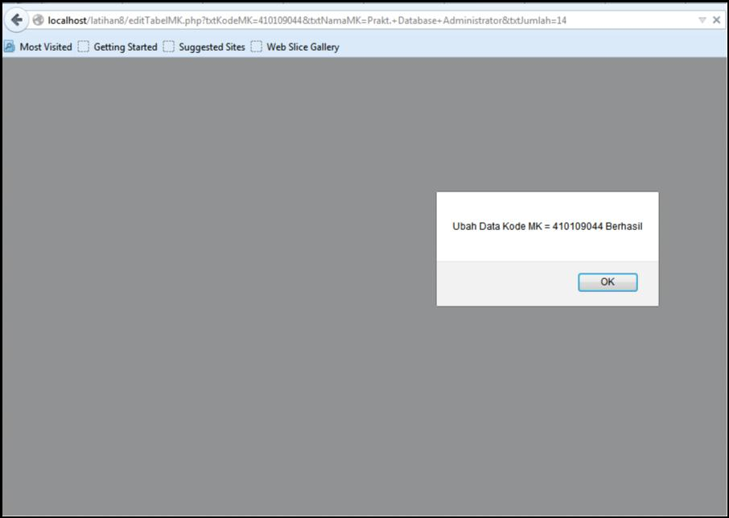

Gambar 8.22 Alert berhasil mengubah data dari tabel MK

76
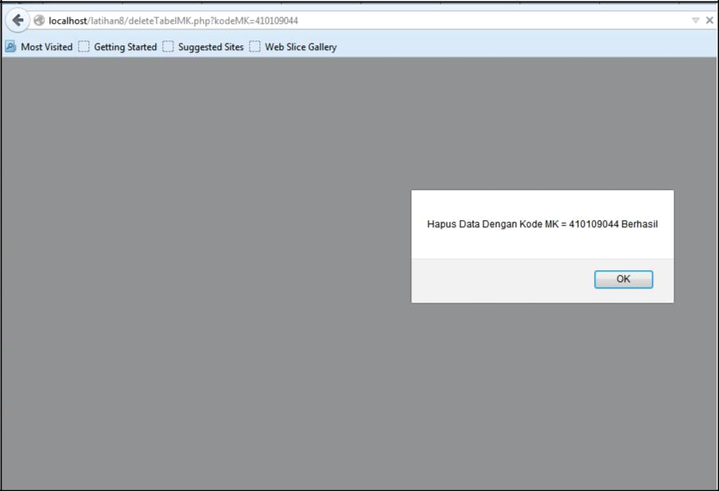

Gambar 8.22 Alert berhasil menghapus data dari tabel MK

77

